კიბოს გავრცელების თავისებურებები

კიბოს პოპულაციური რეგისტრის მონაცემები

საქართველო
2015–2017

წინასიტყვაობა

ავთვისებიანი სიმსივნეების გავრცელების შესახებ ხარისხიანი მონაცემების შეგროვების მიზნით, 2015 წლის 1 იანვრიდან საქართველოში ამოქმედდა კიბოს პოპულაციური რეგისტრი, რაც ქვეყნისთვის უმნიშვნელოვანეს წინ გადადგმულ ნაბიჯს წარმოადგენს, რადგანაც ჯანდაცვის სისტემის ფუნქციონირების ერთ-ერთ მნიშვნელოვან მახასიათებელს წარმოადგენს და ის დანერგილია ყველა განვითარებულ და მრავალ განვითარებად ქვეყანაში..

კიბოს რეგისტრის შემოღებამ შეცვალა მონაცემთა შეგროვების ტექნოლოგია - დაინერგა პერსონიფიცირებულ მონაცემთა სისტემა; რეგისტრი სამი წლის განმავლობაში ვითარდებოდა, მონაცემთა ხარისხი და მოცვა უმჯობესდება, თუმცა ჯერ კიდევ არსებობს გარკვეული გამოწვევები, რაც მომავალი საქმიანობის საფუძველს წარმოადგენს.

წინამდებარე დოკუმენტი მოიცავს კიბოს პოპულაციური რეგისტრის 2015-2017 წლების მონაცემების ანალიზს.

სარჩევი

I. კიბოს რეგისტრის 2015-2017 წლების ძირითადი სტატისტიკური მონაცემები 4
II. კიბოს რეგისტრის ამოქმედებასთან დაკავშირებული მიღწევები 8
II.1 სტატისტიკის გაუმჯობესება 8
II.2 ანალიზის შესაძლებლობების გაზრდა 8
II.3 მკურნალობის პროცესზე ზედამხედველობა 8
II.4 გეოგრაფიული გავრცელების შესაძლებლობა 9
III. კიბოს რეგისტრის წარმოებასთან დაკავშირებული გამოწვევები 10
III.1 ანგარიშგების ხარისხი 10
III.2 კადრების სიმცირე და პროფესიონალიზმი 10
III.3 გადარჩენადობის მაჩვენებელი 11
IV. კიბოს გავრცელების გლობალური და ეროვნული მონაცემები 12
IV.1 კიბოს გლობალური ტვირთი 12
IV.2 კიბოს გავრცელება საქართველოში 14
IV.3 შემთხვევების განაწილება სქესის და ასაკის მიხედვით 16
IV.4 სტადიურობა 20
V. ლოკალიზაცია 23
V.1 ქალებში 5 ყველაზე გავრცელებული ლოკალიზაციის კიბო 23
V.1.1 სარძევე ჯირკვლის კიბო ქალებში 24
V.1.2 ფარისებრი ჯირკვლის კიბო ქალებში 26
V.1.3 კოლორექტული კიბო ქალებში 29
V.1.4 საშვილოსნოს ტანის კიბო 31
V.1.5 საშვილოსნოს ყელის კიბო 33
V.2 კაცებში 5 ყველაზე გავრცელებული ლოკალიზაციის კიბო 36
V.2.1 ფილტვის კიბო კაცებში 36
V.2.2 შარდის ბუშტის კიბო კაცებში 39
V.2.3 წინამდებარე ჯირკვლის კიბო 41
V.2.4 კოლორექტული კიბო კაცებში 43
V.2.5 კუჭის კიბო კაცებში 45
VI. კიბოს გავრცელება 15-დან 19 წლის ჩათვლით მოზარდებში 47
VII. კიბოს გავრცელება 0-დან 15 წლამდე ასაკის ბავშვებში 49
VIII. ავთვისებიანი სიმსივნეების დიაგნოსტიკა და მკურნალობა 51
IX. კიბოს რეგიონული გავრცელება 52
დანართი 1 59
დანართი 2 61

მოკლე რეზიუმე

კიბოს რეგისტრის 2015-2017 წლების ძირითადი სტატისტიკური მონაცემები

- ყველა ლოკალიზაციის კიბოს ახალი შემთხვევების რაოდენობა (in situ სიმსივნეების ჩათვლით) 2015-2017 წლებში 8700-11000-ის ფარგლებში მერყეობს შესაბამისად. 2017 წელს სულ რეგისტრირებულია ყველა ლოკალიზაციის კიბოს 8731 ახალი შემთხვევა, ინციდენტობის მაჩვენებელი 100000 მოსახლეზე - 234.8.
- თითქმის ყველა ლოკალიზაციის კიბოს ინციდენტობა, როგორც ქალებში, ასევე კაცებში, ნაკლებია ევროპის რეგიონის და ევროკავშირის ქვეყნების მაჩვენებლებთან შედარებით და უახლოვდება დსთ-ს საშუალო მაჩვენებელს.
- ყველა ლოკალიზაციის კიბოს ახალი შემთხვევების 56-57% აღირიცხა ქალებში, 44-43% - კაცებში.
- ახალი შემთხვევების ∼70% რეგისტრირებულია ყველაზე შრომისუნარიან ასაკობრივ ჯგუფში - 30 წლიდან 70 წლამდე, ხოლო შემთხვევათა დაახლოებით მეოთხედში - 70 წელზე მეტ ასაკობრივ ჯგუფში. 0-დან 15 წლამდე და 15-დან 20 წლამდე ასაკობრივ ჯგუფებზე მოდის შემთხვევათა 1%. რეპროდუქციული ასაკის (15-49 წელი) ქალებში რეგისტრირებული ყველა ლოკალიზაციის კიბოს ახალი შემთხვევების წილი 24-27%-ს შეადგენს.
- ქალებში კიბოს 5 ყველაზე ხშირი ლოკალიზაცია: სარძევე ჯირკვალი, ფარისებრი ჯირკვალი, კოლორექტუმი , საშვილოსნოს ტანი, საშვილოსნოს ყელი.
- ქალებში რეგისტრირებული ყველა ლოკალიზაციის კიბოს ახალ შემთხვევებში ფარისებრი ჯირკვლის კიბოს მეორე ადგილი უკავია. ზოგადად ყველა ლოკალიზაციის კიბოს შემთხვევების რაოდენობის კლების ფონზე, 2015 წლიდან ქალებში რეგისტრირებული ფარისებრი ჯირკვლის კიბოს როგორც შემთხვევათა რაოდენობა, ასევე ინციდენტობის მაჩვენებელი 100000 ქალზე (2015 - 33.5, 2016 - 42.8, 2017 – 40.8) იზრდება. ასევე 10%-დან 15%-მდე გაიზარდა ფარისებრი ჯირკვლის კიბოს წილი ქალებში რეგისტრირებული ყველა ლოკალიზაციის კიბოს ახალ შემთხვევებში. ქალებში ფარისებრი ჯირკვლის კიბო რეგისტრირებულია თითქმის ყველა ასაკობრივ ჯგუფში. 2017 წელს, 25 წლამდე ახალგაზრდა გოგონებში რეგისტრირებული ფარისებრი ჯირკვლის 55 ახალი შემთხვევა (2015 წელს - 41, 2016 წელს - 50), რაც 25 წლამდე ასაკის გოგონებში რეგისტრირებული ყველა ლოკალიზაცის კიბოს ახალი შემთხვევების 50%-ს შეადგენს. ფარისებრი ჯირკვლის კიბოს მატება ქალებში ზოგადად ესადაგება მსოფლიო ტენდენციებს, რაც გარკვეულწილად შეიძლება უკავშირდებოდეს დიაგნოსტიკური ტექნოლოგიების განვითარებას.

უკანასკნელი რამდენიმე ათწლეულის განმავლობაში ფარისებრი ჯირკვლის კიბოთი ავადობის უწყვეტი ზრდა მსოფლიოს მრავალ ქვეყანაში ვლინდება, თანაც, მატება ძირითადად შეეხება ქალთა პოპულაციას. მსოფლიოში ავადობის ზრდას ადგილი აქვს სიკვდილიანობის არამდგრადი შემცირების ფონზე ორივე სქესისთვის. განარჩევენ ფჯკ–ს ოთხ ჰისტოლოგიურ ჯგუფს: პაპილარული, ფოლიკულური, მედულარული ან ანაპლასტიკური; ფჯკ–ს ავადობის მატებას უმეტესწილად განაპირობებს პაპილარული (არააგრესიული, რომელსაც ახასიათებს ნელი ზრდა) მიკროკაცინომას ჰისტოლოგიური ტიპის გამოვლენის მატება, რომელიც საუკეთსო პროგნოზით გამოირჩევა.

მაღალი ავადობის ქვეყნებად მიიმჩნევა ის ქვეყნები, სადაც ქალთა შორის ავადობა 100000 ქალზე 10–ს შეადგენს, საქართველოში კიბოს პოპულაციური რეგისტრის მიხედვით, აღნიშნული მაჩვენებელი შეადგენს 39–ს 100000 ქალზე (2016); გლობალურად ფჯკ–ს თანაფარდობა მამაკაცი/ქალი დაახლოებით 1:3,3–ს შეადგენს, საქართველოში დისბალანსი ბევრად მეტია, დაახლოებით 1:6.

ექსპერტთა მოსაზრებით, ფარისებრი ჯირკვლის კიბოს გამოვლენის გაუმჯობესება არ უნდა ჩაითვალოს ავადობის ზრდის ერთადერთდ მიზეზად; ფჯკ–ს ავადობის მატება სავარაუდოდ, შესაძლოა, დაკავშირებული იყოს ორ თანაარსებულ პროცესთან: გაზრდილი გამოვლენა და შემთხვევების რეალური ზრდა დღემდე უცნობი თიროიდ–სპეციფიკური გარემოს კარცენოგენების გააქტიურების ხარჯზე (რომელთა იდენტიფიცირება და მათი როლის შეფასება დღემდე ვერ ხერხდება). როდესაც გამოვლენის გაუმჯობესება ავადობის ზრდის ერთადერთი მიზეზია, მაშინ მოსალოდნელია, რომ ავადობის მატება ყველა ასაკობრივ და სქესობრივ კატეგორიებში თანაბრად მოხდება. ფარისებრი ჯირკვლის კიბოს შემთხვევაში ასე არ არის, ვლინდება განსხვავებული მატება სქესისა და ასაკობრივი ჯგუფების მიხედვით.

რეკომენდაცია: ფარისებრი ჯირკვლის კიბო საქართველოში დარგის ეროვნულ და საერთაშორისო ექსპერტთა განსაკუთრებულ განხილვას საჭიროებს.

- კაცებში კიბოს 5 ყველაზე ხშირი ლოკალიზაცია: ფილტვი, წინამდებარე ჯირკვალი, შარდის ბუშტი, კოლორექტუმი, კუჭი (ბოლო 2 წელი).
- დაავადების I და II სტადიაზე ორივე სქესობრივ ჯგუფში რეგისტრირებულია ყველა ლოკალიზაციის კიბოს ახალი შემთხვევების ∼40%; III და IV სტადიებზე - ∼50%, ხოლო დანარჩენ 10%–ში სტადია არ იყო იდენტიფიცირებული სქესისა და ლოკალიზაციის მიხედვით:
ქალებში:
  - ძუძუს და საშვილოსნოს ყელის კიბოს ახალი შემთხვევების მხოლოდ 50%, ხოლო საშვილოსნოს ტანის და ფარისებრი ჯირკვლის კიბოს 70%-ზე მეტი გამოვლენილია დაავადების I და II სტადიაზე; კოლორექტული კიბოს ახალი შემთხვევების 60%-ზე მეტი გამოვლენილია დაავადების III და IV სტადიაზე.

კაცებში:
- I და II სტადიაზე რეგისტრირებულია ფილტვის კიბოს ახალი შემთხვევების მხოლოდ 10%-მდე, ხოლო 60%-ზე მეტი - დაავადების მე-4 სტადიაზე; კაცებში შარდის ბუშტის კიბოს შემთხვევების უმეტესობა გამოვლინდა დაავადების I და II სტადიაზე; წინამდებარე ჯირკვლის კიბოს ახალი შემთხვევების 50%-ზე მეტი შემთხვევა დიაგნოსტირდება მე-3 და მე-4 სტადიაზე; კაცებში კოლორექტული კიბოს და კუჭის კიბოს ახალი შემთხვევების 70% -მდე გამოვლენილია დაავადების III და IV სტადიაზე.

რეკომენდაცია: საჭიროა მოსახლეობის ინფორმირებულობის ზრდა კიბოს სკრინინგის მნიშვნელობის შესახებ, ამასთან, მაღალი ონკოლოგიური სიფხიზლე (ცოდნა ადრეული სიმპტომების შესახებ) იმ ლოკალიზაციის კიბოს შესახებ, რომელთა სკრინინგი არ ტარდება, თუმცა ფართოდ არის გავრცელებული; საჭიროა სკრინინგის სახელმწიფო პროგრამის ექსპერტების დონეზე განხილვა და ფორმატის შეცვლა, ასევე სკრინინგის განხორციელებაში პირველადი ჯანდაცვის რგოლის მეტი ჩართულობა.
- კიბოს დიაგნოსტიკა. რეგისტრის მონაცემებით, გამოვლენილი შემთხვევების 89%-ში დიაგნოზი დადასტურებული იყო ჰისტომორფოლოგიურად ან ციტოლოგიურად. ატომური ენერგიის საერთაშორისო სააგენტოს შეფასებით (2014) ქვეყანაში სულ 60 პათოლოგ-ანატომია, მათი უმეტესობა მუშაობს თბილისში. რეგიონებში მდებარეობს მხოლოდ რვა ცენტრი (4 - ქუთაისში, 3 - ბათუმში, 1 - ზუგდიდში). 60 პათოლოგ–ანატომიდან 15 დატვირთულია სრულად, 25 (42%) 65 წელზე უფროსი ასაკისაა. არსებული სიტუაციის მიზეზები კომპლექსურია: (1) მოძველებული აპარატურა, არასახარბიელო სამუშაო პირობები; (2) პათოლოგიური კვლევის უნივერსალური გაიდლაინების არარსებობა.
რეკომენდაცია: პათოლოგ–ანატომიური დიაგნოსტიკის ხელმისაწვდომობის ზრდა, ხარისხის კონტროლი, პათ-ანატომთა განათლების, სწავლების და სერტიფიცირების თვალსაზრისით მხარდაჭერის გაძლიერება.
- კიბოს მკურნალობა. ამერიკის კიბოს ნაციონალური ინსტიტუტის შეფასებით (გათვლებისთვის გამოყენებულია ატომური ენერგიის საერთაშორისო სააგენტოს (IAEA) მიერ მოწოდებული მეთოდოლოგია), საქართველოში კიბოს ახალი შემთხვევების 51% საჭიროებს ქირურგიულ მკურნალობას, 72% ქიმიოთერაპიას, ხოლო 57% რადიოთერაპიას. კიბოს პოპულაციური რეგისტრის მონაცემებით, ქირურგიული მკურნალობა ჩატარდა ახალ შემთხვევათა 55%-ში, მედიკამენტური თერაპია - 18%-ში, რადიოთერაპია - 11%-ში.

კიბოს ნაციონალური ინსტიტუტის შეფასებით, ქვეყნების მიხედვით კიბოს ახალი შემთხვევების ხვედრითი წილი, რომლებიც საჭიროებს სხვადასხვა სახის სამდეცინო მომსახურებას, შემდეგნაირია:

ქვეყანა | ქირურგიული ჩარევა (%) | ქიმიოთერაპია (%) | რადიოთერაპია (%)
სომხეთი | 42 | 67 | 52
ბელარუსი | 51 | 70 | 55
ლიტვა | 51 | 75 | 60
მოლდოვა | 65 | 74 | 59
რუსეთი | 51 | 70 | 55
უზბეკეთი | 42 | 71 | 56
თურქეთი | 51 | 75 | 60
დიაპაზონი (ყველა აღნიშნული ქვეყანა) | 42–65 | 67–75 | 52–60

როგორც ცხრილიდან ჩანს, ქვეყნების მიხედვით ქირურგიული ჩარევის საჭიროების თვალსაზრისით მაღალი ვარიაცია ვლინდება. ქირურგიული ჩარევის საჭიროება, თავის მხრიც, კორელაციაშია კიბოს სტადიასთან გამოვლენის მომენტში – ონკოლოგიურ დაავადებათა ადრეული გამოვლენის შემთხვევაში ქირურგიული ჩარევის საჭიროება მაღალია.
დღეისათვის საქართველოში რადიოთერაპიის რამდენიმე დეპარტამენტი ფუნქციონირებს შესაბამისი აღჭურვილობით, პერსონალითა და ხარისხის კონტროლით. რადიოთერაპიის მიზნით გამოყენებული წრფივი ამაჩქარებლების დიდი ნაწილი თავმოყრილია თბილისში: 7 წრფივი ამაჩქარებელი, ოთხი ბრაქითერაპიის აპარატი და ორი კობალტის აპარატი. დამატებით, ორი წრფივი ამაჩქარებელი ფუნქციონირებს დასავლეთ საქართველოს ორ დიდ ქალაქში – ქუთაისსა და ბათუმში, რაც რადიოთერაპიის რეგიონალურ ხელმისაწვდომობას უწყობს ხელს.
ბირთვული მედიცინის ფარგლებში ყველა სახის მომსახურება ხელმისაწვდომია საქართველოში ონკოლოგიური პაციენტებისთვის: კონვენციური ნუკლეარული დიაგნოსტიკა ტექნეციუმის Tc-99m გამოყენებით, რადიოთერაპია და პოზიტრონ–ემისიური ტომოგრაფია (პეტ-სკანირება).

რეკომენდაცია:
- საჭიროა მკურნალობის ეფექტური მეთოდების (ქიმიო– და რადიოთერაპია) უტილიზაციის და მასზე მოქმედი ფაქტორების შეფასება.
- კოორდინაცია ექსპერტთა პანელთან მკურნალობის მეთოდების გამოყენებასთან დაკავშირებით.
- კოორდინაცია საყოველთაო დაზღვევის სახელმწიფო პროგრამასთან (ჩატარებული მკურნალობის მონაცემთა შედარება).

- გეოგრაფიული გავრცელების თავისებურებები. ქვეყანაში კიბოს ასაკ-სტანდარტიზებული ავადობის მაჩვენებელი 100000 მოსახლეზე 241-ს შეადგენს. 18 მუნიციპალიტეტში მაჩვენებელი ქვეყნის მაჩვენებელს აღემატება - მაქსიმალური ასაკ-სტანდარტიზებული მაჩვენებლები დაფიქსირდა ოზურგეთის (370) და ახალციხის (344) მუნიციპალიტეტებში. აღნიშნულ მუნიციპალიტეტებში კიბოს სტრუქტურა სქესის და ლოკალიზაციის მიხედვით არსებითად არ განსხვავდება საქართველოს სტრუქტურისგან, რაც ლოგიკურია, რადგან კიბოს ახალი შემთხვევების რაოდენობა მცირეა (მხოლოდ სამი წლის მონაცემები) და მცირე რიცხვებზე დაყრდნობით ტერიტორიული განაწილების შესახებ გაკეთება სტატისტიკურად დამაჯერებელი დასკვნის შეუძლებელია.

რეკომენდაცია: კიბოს რეგისტრის მონაცემთა დაგროვების (სულ მცირე 5 წელი) შემდეგ, როდესაც შესაძლებელი გახდება გადარჩენის მაჩვენებლების დათვლა, ასევე საყოველთაო ჯანდაცვის მონაცემებთან შედარების საფუძველზე, შედარებით ჩაღრმავებული ანალიზის ჩატარება

კიბოს რეგისტრის ამოქმედებასთან დაკავშირებული მიღწევები

სტატისტიკის გაუმჯობესება

კიბოს რეგისტრის მნიშვნელობას განსაზღვრავს კიბოს გავრცელების შესახებ სრული და უტყუარი ინფორმაციის არსებობა, რაც კიბოზე კონტროლის გაუმჯობესების, ეპიდემიოლოგიური კვლევებისა და საზოგადოებრივი ჯანდაცვითი პროგრამების დაგეგმვის, პრევენციული და მკურნალობის მეთოდების შეფასების საშუალებას იძლევა. რეგისტრის ამოქმედებამდე საქართველოში კიბოს შესახებ მონაცემთა შეგროვება მნიშვნელოვანი ხარვეზებით მიმდინარეობდა, რაც იწვევდა ავთვისებიანი სიმსივნეების გავრცელების რეალური სურათის დამახინჯებას. საერთასორისო ორგანიზაციები, როგორიცაა კიბოს კვლევის საერთაშორისო სააგენტო (IARC) და ვაშინგტონის უნივერსიტეტის ჯანმრთელობის გაზომვების და შეფასების ინსტიტუტი (IHME), ახორციელებენ სხვადასხვა დაავადებების, მათ შორის კიბოს, გავრცელების შეფასებითი მაჩვენებლების გამოთვლას სხვადასხვა ქვეყნებისთვის.
საქართველოსთვის ყველა ლოკალიზაციის კიბოს ახალი შემთხვევების სიხშირე შეფასებული იყო როგორც დაახლოებით 280 შემთხვევა 100000 მოსახლეზე, თუმცა 2015 წლამდე ქვეყანაში აღირიცხული ახალი შემთხვევების მიხედვით ავადობის მაჩვენებელი 100000 მოსახლეზე მხოლოდ 140 შემთხვევას შეადგენდა). კიბოს რეგისტრის დანერგვამ და მონაცემთა შეგროვების კონცეფციის ცვლილებამ გამოიწვია მკვეთრი სხვაობები წინა წლებში და რეგისტრის მეშვეობით აღრიცხულ შემთხვევათა შორის და ინციდენტობის მაჩვენებლები გაუტოლდა შეფასებით მაჩვენებლებს. აღნიშნული განპირობებული იყო არა შემთხვევების მატებით, არამედ რეგისტრაციის გაუმჯობესებით.
რეკომენდაცია: საჭიროა მონაცემთა შეგროვების, მათ შორის მოცვის, მონიტორინგი, ადგილებზე გასვლა, ადამიანური რესურსის გადამზადების უზრუნველყოფა, საყოველთაო ჯანდაცვის პროგრამის ონკოლოგიური კომპონენტის მონაცემებთან შედარება და სხვა.

ანალიზის შესაძლებლობების გაზრდა
კიბოს რეგისტრში შედის პერსონიფიცირეული მონაცემები, რაც გაფართოებული ანალიზის შესაძლებლობას იძლევა შემდეგი მახასიათებლების მიხედვით: პაციენტის სქესი, ასაკი, საცხოვრებელი ადგილი, სერვისის მიღების ადგილი, სერვისის მიღების დაწესებულება; სიმსივნის ლოკალიზაცია, მორფოლოგია, დიფერენციაციის ხარისხი, სტადია, კონფირმაციის ტიპი, მკურნალობის მეთოდი/მეთოდები, გამოსავალი.

რეკომენდაცია: ანალიტიკური სამუშაოებების ხარისხის უზრუნველყოფის მიზნით მიზანშეწონილია ჩამოყალიბდეს ექსპერტთა პანელი, რომელშიც შევლენ როგორც საზოგადოებრივი ჯანმრთელობის სპეციალისტები, ასევე კლინიცისტები.

მკურნალობის პროცესზე ზედამხედველობა
კიბოს პოპულაციური რეგისტრის განსაკუთრებულ უპირატესობას წარმოადგენს თითოეული დაავადებულის მკურნალობის ეტაპების ზედამხედველობის შესაძლებლობა დროის განმავლობაში, რაც მკურნალობის ეფექტურობის ანალიზის საფუძველს იძლევა. რეგისტრში თითოეულ პაციენტს მიეკუთვნება ცალკე ფანჯარა, რომელიც მოიცავს მის შესახებ მონაცემებს. მკურნალობის ყოველი შემდგომი ეტაპი იტვირთება პაციენტის ფანჯარაში, რაც შესაძლებელს ხდის მკურნალობის სრულ კურსზე ზედამხედველობას მკურნალობის მეთოდისა და ვადების მიხედვით.
რეკომენდაცია: ზედამხედველობის შესაძლებლობიდან გამომდინარე, დამყარდეს მუდმივი მონიტორინგი და მონაცემთა შედარება.

გეოგრაფიული გავრცელების შესაძლებლობა
კიბოს პოპულაციური რეგისტრის მეშვეობით, პირველად გახდა შესაძლებელი კიბოს ტვირთის შეფასება გეოგრაფიულ ჭრილში, საცხოვრებელი ადგილის, და არა სამედიცინო მომსახურების მიღების მიხედვით.

რეკომენდაცია: ჩაღრმავებული ანალიზის ჩატარება გარემოს და სხვა ფაქტორების ზემოქმედების გამოვლენის მიზნით.

კიბოს რეგისტრის წარმოებასთან დაკავშირებული გამოწვევები

ანგარიშგების ხარისხი

რეგისტრის მონაცემებით, ყოველ წელს აღინიშნება ახალი შემთხვევების რაოდენობის კლება. ერთი მხრივ, ეს აიხსნება აღრიცხვიანობის ახალი სისტემის დანერგვისას მოსალოდნელი ხარვეზებით - პირველ წელს შემთხვევათა გარკვეული რაოდენობა რეგისტრირებული იყო როგორც ახალი, თუმცა დიაგნოზი წინა წლებში იყო დასმული, რაც თავისთავად ზრდიდა შემთხვევების რაოდენობას. ასევე შესაფასებელია, თუ რამდენად არის ყველა შემთხვევა მოწოდებული რეგისტრში პროვაიდერების მიერ, რაც მიზანშეწონილს ხდის ანგარიშგების სისტემის ფუნქციონირების ეფექტურობის მონიტორინგის და შეფასების მექანიზმის შემუშავებას და განხორციელებას.

რეკომენდაცია:
- ანგარიშგების სისტემის ფუნქციონირების ეფექტურობის მონიტორინგის და ვალიდურობის შეფასების მექანიზმის შემუშავება.
- მოცვის შეფასების მიზნით, შესაძლებელია რეგისტრის მონაცემები შედარდეს საყოველთაო ჯანდაცვის პროგრამის ფარგლებში ნამკურნალები პაციენტების მონაცემებს.

მონაცემები კიბოს შესახებ გროვდება ქაღალდის ფორმების მეშვეობით. შესაბამისად, გამორიცხულია ყველანაირი ვალიდაციის არსებობა, ხშირია შეცდომები, რომელიც უყურადღებობით, სიჩქარით და მოტივაციის ნაკლებობით არის გამოწვეული. ასევე გამოვლინდა შეცდომები, რომელიც ასახავს პროვაიდერების ცოდნის ხარვეზებს, მაგალითად, სტადიის შეცვლა.

რეკომენდაცია:
- ანგარიშგების სისტემის ელექტრონიზაცია, რომელიც იძლევა არა მარტო ვალიდაციების, არამედ სხვა ელექტრონულ მოდულებთან სინქრონიზაციის შესაძლებლობას (კიბოს რეგისტრის ელექტრონიზაციის პროცესი მიმდინარეობს, მოდულში 2018 წლიდან ჩაირთვება სკრინინგის კომპონენტი).
- პროვაიდერების გადამზადება.

კადრების სიმცირე და პროფესიონალიზმი

კიბოს პოპულაციურ რეგისტრზე სრული დატვირტვით მუშაობს 3 რეგისტრატორი, ხოლო პერიოდულად ამ პროცესში ერთვება კიდევ 2 ადამიანი. მაგალითისთვის: ჰოლანდიის კიბოს რეგისტრის ცენტრის რეკომენდაციით, წელიწადში 5000-6000 ახალ შემთხვევის პირობებში მხოლოდ რეგისტრაციისთვის საჭიროა სრული დატვირთვით მომუშავე 6-7 რეგისტრატორი. მონაცემთა ანალიზის ჯგუფში ფუნქციონირებს 5 ადამიანი, რომლებიც ყველა დაავადების სტატისტიკურ ანალიზის აწარმოებენ, მათ შორის კიბოს სტატისტიკასაც. შედარებისთვის: ჰოლანდიაში კიბოს რეგისტრის აღრიცხვიანობაში დაკავებულია 30-ზე მეტი ადამიანი, ნორვეგიაში - 170, მათ შორის 20 IT სპეციალისტი, იზმირში - 26, მათ შორის 20 რეგისტრატორი.

გადარჩენის მაჩვენებელი
კიბოს რეგისტრში გროვდება მხოლოდ ახალი შემთხვევები, რაც ჯერჯერობით არ გვაძლევს 5 წლიანი გადარჩენის მაჩვენებლის გამოთვლის შესაძლებლობას. სისტემის ფუნქციონირების პირველი წლების ხარვაზების გათვალისწინებით, ვალიდური 5 წლიანი გადარჩენის მაჩვენებელი გამოითვლება 2020-2021 წლებში.

სამომავლო გეგმები
- კიბოს რეგისტრის ელექტრონიზაცია
- მონაცემთა შეგროვების ხარისხის გაუმჯობესება, მონიტორინგი მონაცემთა ხარისხსა და მოცვაზე
- კიბოს რეგისტრის მონაცემების შედარება საყოველთაო ჯანდაცვის პროგრამის მონაცემებთან
- კიბოს სკრინინგით მოცული ბენეფიციარების მონაცემთა შედარება რეგისტრის მონაცემებთან
- მკურნალობის პერსონალიზებული მიდგომების კიბოს რეგისტრში ასახვა - იმუნოჰისტოქიმიური კვლევების ბიომარკერების მონაცემების დამატება
- ანალიტიკური შესაძლებლობების გაზრდა
- კიბოს ეროვნული სტრატეგიის პროექტის განახლება და მომზადება დასამტკიცებლად
- დარგის დამოუკიდებელ ექსპერტთა პანელის ჩამოყალიბება
- კიბოს საერთაშორისო ცენტრებთან ურთიერთობების ჩამოყალიბება
- კიბოს კვლევის საერთაშორისო სააგენტოში გაწევრიანება

კიბოს გავრცელების გლობალური და ეროვნული მონაცემები

კიბოს გლობალური ტვირთი

- ონკოლოგიური დაავადებები მსოფლიოში ავადობისა და სიკვდილიანობის ერთ-ერთ უმთავრეს მიზეზს წარმოადგენს – 2015 წელს, ონკოლოგიური დაავადებების 17.5 მილიონი ახალი შემთხვევა გამოვლინდა. 2005-2015 წლებში ონკოლოგიურ დაავადებათა ახალი შემთხვევები 33%-ით გაიზარდა, აქედან 16% გაპირობებული იყო მოსახლეობის დაბერებით, 13% - მოსახლეობის ზრდით, ხოლო 4% – ასაკ-სპეციფიკური მაჩვენებლის ზრდით, რაც რისკის–ფაქტორების ინტენსივობის ზრდას უკავშირდება.
- არსებული პროგნოზებით, უახლოესი 20 წლის განმავლობაში კიბოს ახალი შემთხვევების რაოდენობა 70%-ით გაიზრდება.
- მსოფლიოში სიკვდილის მიზეზთა შორის კიბო მეორე ადგილს იკავებს გულ–სისხლძარღვთა დაავადებების შემდეგ. 2015 წელს კიბოთი გარდაცვალების შემთხვევების რაოდენობამ 8.8 მლნ შეადგინა.
- კიბოთი გარდაცვალების შემთხვევათა 70% დაბალი და საშუალო შემოსავლების მქონე ქვეყნებში აღირიცხება.
- შემთხვევათა დაახლოებით ერთ მესამედში კიბოთი გამოწვეული სიკვდილი განპირობებულია რისკის ხუთი ძირითადი ფაქტორით, რაც ქცევას და კვებით რაციონს უკავშირდება. ეს არის სხეულის მასის ინდექსის მაღალი მაჩვენებელი, ხილისა და ბოსტნეულის მოხმარების დაბალი დონე, ფიზიკური აქტივობის არარსებობა, ალკოჰოლისა და თამბაქოს მოხმარება.
- თამბაქოს მოხმარება რისკ ფაქტორებს შორის უმნიშვნელოვანესია - მასზე კიბოთი გარდაცვალების შემთხვევების 22% მოდის .
- დაბალი და საშუალო შემოსავლების მქონე ქვეყნებში კიბოს ახალი შემთხვევების 25% განპირობებულია კიბოს გამომწვევი ისეთი ინფექციებით, როგორიცაა ჰეპატიტი და ადამიანის პაპილომა ვირუსი.
- 2015 წელს გლობალურად ათი ძირითადი ლოკალიზაციის კიბოს წარმოადგენდა ძუძუს, ტრაქეის, ბრონქებისა და ფილტვის, კოლორექტალური, პროსტატის, კუჭის, ღვიძლის, არა-ჰოჯკინის ლიმფომა, ლეიკემია, შარდის ბუშტის და საშვილოსნოს ყელის კიბო
- ერთ-ერთ მნიშვნელოვანი პრობლემა დაავადების გვიან სტადიაზე მიმართვა და დიაგნოსტიკის ხელმიუწვდომლობაა. 2015 წელს დაბალი და საშუალო შემოსავლების მქონე ქვეყნების მხოლოდ 35%-ს გააჩნდა საყოველთაოდ ხელმისაწვდომი ონკოლოგიური სერვისები სახელმწიფო სექტორში. შესაბამისი სამედიცინო მომსახურება არსებობს მაღალი შემოსავლების მქონე ქვეყნების 90%-ში.
- დაბალი და საშუალო შემოსავლების მქონე ქვეყნების მხოლოდ ერთ მეხუთედს გააჩნია მონაცემები ონკოლოგიურ დაავადებათა სფეროში პოლიტიკის შესამუშავებლად.

მამაკაცთა შორის ონკოლოგიურ დაავადებათა გავრცელების თავისებურებები გლობალურად (2015):
- ასაკ–სტანდარტიზებული ინციდენტობა (ASIR) 100 000 მამაკაცზე შეადგენდა: 304.6
- ყველაზე მაღალი ინციდენტობის ათი ლოკალიზაციის კიბო: პროსტატის (ASIR=56.7), ტრაქეის, ბრონქებისა და ფილტვის (ASIR=46.1), კოლორექტალური (ASIR=30.9), კუჭის (ASIR=29.2), ღვიძლის (ASIR=18.6), შარდის ბუშტის (ASIR=14.1), არა–ჰოჯკინის ლიმფომა (ASIR=11.7), ხორხის კიბო (ASIR=11.6), ლეიკემია (ASIR=10.8) და თირკმლის კიბო (ASIR=8.6).
- ახალი შემთხვევის 42%-ს სამი ლოკალიზაციის კიბო შეადგენდა: პროსტატის (1.6 მილიონი), ტრაქეის, ბრონქებისა და ფილტვის (1.4 მილიონი) და კოლორექტალური კიბო (920 000 შემთხვევა).
- კიბოთი გამოწვეული ასაკ–სტანდარტიზებული სიკვდილიანობა 100 000 მამაკაცზე შეადგენდა: 170.7.
- ასაკ-სტანდარტიზებული სიკვდილიანობის მიხედვით ლიდერობდა: ტრაქეის, ბრონქებისა და ფილტვის (ASDR=41.0), კუჭის (ASDR=18.3), ღვიძლის (ASDR=18.2), კოლორექტალური (ASDR=15.9), პროსტატის კიბო (ASDR=14.2).
- კიბოთი სიკვდილიანობის ძირითადი გამომწვევი მიზეზები იყო ტრაქეის, ბრონქებისა და ფილტვის (1.21 მილიონი შემთხვევა), ღვიძლის (577 000 შემთხვევა) და კუჭის კიბო (535 000 შემთხვევა).
- ონკოლოგიური დაავადებებით გამოწვეული DALY–ის წამყვანი მიზეზები იყო: ტრაქეის, ბრონქებისა და ფილტვის (25.9 მილიონი), ღვიძლის (15.4 მილიონი) და კუჭის კიბო (11.7 მილიონი).

ქალთა შორის ონკოლოგიურ დაავადებათა გავრცელების თავისებურებები გლობალურად (2015):
- ასაკ–სტანდარტიზებული ინციდენტობა 100 000 ქალზე შეადგენდა 229.2-ს.
- ყველაზე მაღალი ინციდენტობის ათი ლოკალიზაციის კიბოს წარმოადგენდა: ძუძუს (ASIR=65.5), კოლორექტალური (ASIR=20.8), ტრაქეის, ბრონქებისა და ფილტვის (ASIR=18.2), საშვილოსნოს ყელის (ASIR=14.3), საშვილოსნოს ტანის (ASIR=12.6), კუჭის (ASIR=12.5), არა–ჰოჯკინის ლიმფომა (ASIR=8.1), ღვიძლის (ASIR=7.5), ლეიკემია (ASIR=7.1) და საკვერცხის კიბო (6.9).
- კიბოს ახალი შემთხვევის 46%-ს შემდეგი სამი ლოკალიზაციის კიბო შეადგენდა: ძუძუს (2.4 მილიონი შემთხვევა), კოლორექტალური (733 000 შემთხვევა), ტრაქეის, ბრონქებისა და ფილტვის კიბო (640 000 შემთხვევა).
- კიბოთი გამოწვეული ასაკ–სტანდარტიზებული სიკვდილიანობა 100 000 ქალზე შეადგენდა: 103.5
- ასაკ-სტანდარტიზებული სიკვდილიანობის მიხედვით ლიდერობდა: ტრაქეის, ბრონქებისა და ფილტვის (ASDR=14.7), ძუძუს (ASDR=14.6), კოლორექტალური (ASDR=10.7), კუჭის (ASDR=8.1). მეხუთე ადგილზე სიკვდილიანობის თანაბარი მაჩვენებლებით (ASDR=6.6) საშვილოსნოს ყელის და ღვიძლის კიბოა.
- კიბოთი სიკვდილიანობის ძირითადი მიზეზი იყო ძუძუს (523 000 შემთხვევა) ტრაქეის, ბრონქებისა და ფილტვის (517 000 შემთხვევა) და კოლორექტალური კიბო (376 000 შემთხვევა).
- ონკოლოგიური დაავადებებით გამოწვეული DALY წამყვანი იყო: ძუძუს (15.1 მილიონი) ტრაქეის, ბრონქებისა და ფილტვის (10.5 მილიონი) და კოლორექტალური კიბო (7.2 მილიონი).

კიბოს გავრცელება საქართველოში

კიბოს პოპულაციური რეგისტრის მონაცემებით, 2015-2017 წლებში საქართველოში რეგისტრირებული ყველა ლოკალიზაციის კიბოს ახალი შემთხვევების რაოდენობა (in situ სიმსივნეების ჩათვლით) 8700-11000-ის ფარგლებში მერყეობდა.

ყველა ლოკალიზაციის კიბოს ახალი შემთხვევები, საქართველო, 2015-2017

 | 2015 | 2016 | 2017
შემთხვევათა რაოდენობა | 10831 | 10402 | 8731
ინციდენტობა 100000 მოსახლეზე | 291.6 | 279.6 | 234.8

კიბოს პოპულაციური რეგისტრით მიღებული მონაცემები შეესაბამება კიბოს კვლევის საერთაშორისო სააგენტოს შეფასებებს.

საქართველოში ავთვისებიანი ახალწარმონაქმნების ინციდენტობა ნაკლებია, ვიდრე ევროპის რეგიონის, ევროკავშირის და დსთ-ს ქვეყნების საშუალო მაჩვენებლები. ევროპის რეგიონში ონკოლოგიურ დაავადებათა მაღალი ავადობა და სიკვდილიანობა მოსახლეობის დაბერებით (მოსალოდნელი სიცოცხლის ხანგრძლივობის გაზრდით) აიხსნება.

ავთვისებიანი ახალწარმონაქმნების ინციდენტობა 100000 მოსახლეზე

წყარო: ჯანმო-ს მონაცემთა ბაზა „ჯანმრთელობა ყველასათვის“, დკსჯეც

კიბოთი სიკვდილიანობის მაჩვენებელი 100000 მოსახლეზე

წყარო: ჯანმო-ს მონაცემთა ბაზა „ჯანმრთელობა ყველასათვის“

შემთხვევების განაწილება სქესის და ასაკის მიხედვით

2015-2017 წლებში ყველა ლოკალიზაციის კიბოს ახალი შემთხვევების 56-57% ქალებში, 44-43% - კაცებში აღირიცხა.

როგორც ქალებში, ასევე კაცებში ყველა ლოკალიზაციის კიბოს ინციდენტობის მაჩვენებლები უფრო დაბალია, ვიდრე ევროპის რეგიონის, ევროკავშირის და დსთ-ს ქვეყნების საშუალო მაჩვენებლები.

ყველა ლოკალიზაციის კიბო ქალებში, ახალი შემთხვევები 100000 ქალზე

წყარო: ჯანმო-ს მონაცემთა ბაზა „ჯანმრთელობა ყველასათვის“, დკსჯეც

ყველა ლოკალიზაციის კიბო კაცებში, ახალი შემთხვევები 100000 კაცზე

წყარო: ჯანმო-ს მონაცემთა ბაზა „ჯანმრთელობა ყველასათვის“, დკსჯეც

ყველა ლოკალიზაციის კიბოს ახალი შემთხვევების ∼70% რეგისტრირებულია ყველაზე შრომისუნარიან ასაკობრივ ჯგუფში - 30 წლიდან 70 წლამდე, ხოლო შემთხვევათა დაახლოებით მეოთხედში - 70 წელზე მეტ ასაკობრივ ჯგუფში. 0-დან 15 წლამდე და 15-დან 20 წლამდე ასაკობრივ ჯგუფებზე მოდის შემთხვევათა 1%.

წინამდებარე ანგარიშში მოყვანილია როგორც ახალი შემთხვევების რაოდენობის განაწილება ასაკობრივი ჯგუფების მიხედვით, ასევე ასაკ-სპეციფიური ინციდენტობის მაჩვენებლები ანუ თითოეული ასაკობრივი ჯგუფისთვის ახალი შემთხვევების რაოდენობა, გაყოფილი ამავე ასაკობრივი ჯგუფის მოსახლეობის რაოდენობაზე, რის საფუძველზეც შესაძლებელია შეფასდეს აღნიშნული ასაკობრივი ჯგუფის კიბოს რისკი.

ყველა ლოკალიზაციის კიბოს ახალი შემთხვევების განაწილება ასაკობრივი ჯგუფების მიხედვით, ორივე სქესი, საქართველო, 2015-2017

ყველა ლოკალიზაციის კიბოს ასაკ-სპეციფიური ინციდენტობა, ორივე სქესი, საქართველო, 2015-2017

ყველა ლოკალიზაციის ავთვისებიანი ახალწარმონაქმნების ახალი შემთხვევების განაწილება ასაკის და სქესის მიხედვით, საქართველო, 2015-2017

ასაკობრივი ჯგუფი | კაცი |  | ქალი
ასაკობრივი ჯგუფი | შემთხვევების რაოდენობა | წილი საერთო რაოდენობაში (%) | შემთხვევების რაოდენობა | წილი საერთო რაოდენობაში (%)
2015
0-4 | 21 | 0.4 | 15 | 0.2
5-9 | 10 | 0.2 | 20 | 0.3
10-14 | 13 | 0.3 | 12 | 0.2
15-19 | 27 | 0.6 | 24 | 0.4
20-24 | 27 | 0.6 | 47 | 0.8
25-29 | 53 | 1.1 | 104 | 1.7
30-34 | 63 | 1.3 | 160 | 2.6
35-39 | 86 | 1.8 | 229 | 3.8
40-44 | 122 | 2.5 | 371 | 6.1
45-49 | 249 | 5.2 | 502 | 8.3
50-54 | 478 | 10.0 | 676 | 11.2
55-59 | 642 | 13.4 | 800 | 13.2
60-64 | 776 | 16.2 | 824 | 13.6
65-69 | 694 | 14.5 | 694 | 11.5
70-74 | 568 | 11.9 | 542 | 9.0
75-79 | 621 | 13.0 | 592 | 9.8
80+ | 338 | 7.1 | 431 | 7.1
სულ | 4788 | 100 | 6043 | 100
2016
0-4 | 22 | 0.5 | 24 | 0.4
5-9 | 11 | 0.2 | 10 | 0.2
10-14 | 15 | 0.3 | 10 | 0.2
15-19 | 23 | 0.5 | 20 | 0.3
20-24 | 28 | 0.6 | 65 | 1.1
25-29 | 47 | 1.0 | 116 | 2.0
30-34 | 61 | 1.4 | 230 | 3.9
35-39 | 106 | 2.4 | 234 | 4.0
40-44 | 144 | 3.2 | 412 | 7.0
45-49 | 228 | 5.1 | 476 | 8.1
50-54 | 389 | 8.6 | 664 | 11.3
55-59 | 597 | 13.3 | 803 | 13.6
60-64 | 731 | 16.2 | 750 | 12.7
65-69 | 770 | 17.1 | 760 | 12.9
70-74 | 440 | 9.8 | 399 | 6.8
75-79 | 554 | 12.3 | 515 | 8.7
80+ | 339 | 7.5 | 409 | 6.9
სულ | 4505 | 100 | 5897 | 100
2017
0-4 | 15 | 0.4 | 11 | 0.2
5-9 | 9 | 0.2 | 6 | 0.1
10-14 | 9 | 0.2 | 14 | 0.3
15-19 | 15 | 0.4 | 31 | 0.6
20-24 | 19 | 0.5 | 57 | 1.2
25-29 | 49 | 1.3 | 107 | 2.2
30-34 | 64 | 1.7 | 175 | 3.5
35-39 | 71 | 1.9 | 237 | 4.8
40-44 | 132 | 3.5 | 312 | 6.3
45-49 | 176 | 4.6 | 399 | 8.1
50-54 | 316 | 8.3 | 491 | 9.9
55-59 | 545 | 14.4 | 596 | 12.1
60-64 | 610 | 16.1 | 694 | 14.1
65-69 | 654 | 17.2 | 620 | 12.6
70-74 | 383 | 10.1 | 380 | 7.7
75-79 | 424 | 11.2 | 461 | 9.3
80+ | 303 | 8.0 | 346 | 7.0
სულ | 3794 | 100 | 4937 | 100

რეპროდუქციული ასაკის (15-49 წელი) ქალებში რეგისტრირებული ყველა ლოკალიზაციის კიბოს ახალი შემთხვევების წილი 24-27%-ს შეადგენს.

ყველა ლოკალიზაციის ავთვისებიანი ახალწარმონაქმნების ახალი შემთხვევების ასაკ-სპეციფიური მაჩვენებელი და %-ული წილი კაცებში, საქართველო, 2017

ყველა ლოკალიზაციის ავთვისებიანი ახალწარმონაქმნების ახალი შემთხვევების ასაკ-სპეციფიური მაჩვენებელი და %-ული წილი ქალებში, საქართველო, 2017

სტადიურობა

კიბოს რეგისტრის მონაცემების მიხედვით, 2015-2017 წლებში დაავადების I და II სტადიაზე რეგისტრირებულია ყველა ლოკალიზაციის კიბოს ახალი შემთხვევების 39.5%; III და IV სტადიებზე რეგისტრირებული დაავადებების წილი კვლავ მაღალია და 2015-2017 წლებში ავთვისებიანი სიმსივნეების მთლიან რაოდენობაში 49.2% შეადგენს; 11.3%–ში სტადია არ იყო იდენტიფიცირებული.

ავთვისებიანი ახალწამონაქმნების ახალი შემთხვევების განაწილება დაავადების სტადიის მიხედვით (%), საქართველო, 2015-2017

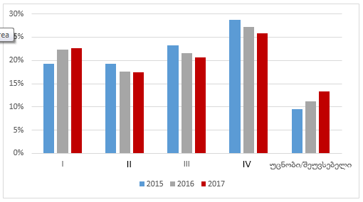
ავთვისებიანი ახალწარმონაქმნების ახალი შემთხვევების განაწილება დაავადების სტადიის მიხედვით, საქართველო, 2015-2016

სტადია | 2015 | 2016 | 2017
I | 19.3% | 22.4% | 22.7%
II | 19.3% | 17.6% | 17.5%
III | 23.2% | 21. 6% | 20.6%
IV | 28.7% | 27.2% | 25.8%
უცნობი/შეუვსებელი | 9.5% | 11.2% | 13.4%
სულ | 100% | 100% | 100%

მიუხედავად იმისა, რომ ქვეყანაში მიმდინარეობს ძუძუს, საშვილოსნოს ყელის და კოლორექტალური კიბოს სკრინინგი (ძუძუს და საშვილოსნოს ყელის კიბოს სკრინინგი თბილისში დანერგილია 2008 წლიდან, ხოლო 2011 წლიდან ყველა ლოკალიზაციის კიბოს სკრინიგი მთელი ქვეყნის მასშტაბით), ასევე პროსტატის კიბოს მართვა, 2016 წელს აღნიშნული ლოკალიზაციის ონკოლოგიურ დაავადებათა პირველ და მეორე სტადიაზე გამოვლენილ შემთხვევათა ხვედრითი წილი შეადგენს მხოლოდ 52.3%, 55.3%, 27.5% და 34%–ს შესაბამისად, რაც გაპირობებულია კიბოს სკრინინგით დაბალი მოცვის მაჩვენებლებით.

კიბოს სკრინინგით მოცვის მაჩვენებლები კიბოს ლოკალიზაციის მიხედვით, საქართველო, 2016
კიბოს ლოკალიზაცია | მიზნობრივი პოპულაციის მოცვის მაჩვენებელი (%)
კიბოს ლოკალიზაცია | თბილისი | დანარჩენი რეგიონები
ძუძუ | 18 | 9.2
საშვილოსნოს ყელი | 18 | 11.5
პროსტატა | 5 | 3.3
კოლორექტალური | 3 | 1.6

ლოკალიზაცია

კიბოს ახალი შემთხვევების რაოდენობრივი მაჩვენებლები ლოკალიზაციის მიხედვით განსხვავდება ასაკობრივ და სქესობრივ ჯგუფებში.

ავთვისებიანი ახალწარმონაქმნების ახალი შემთხვევების განაწილება ლოკალიზაციის მიხედვით, ორივე სქესი, საქართველო 2015-2017

 | 2015 | 2016 | 2017
ტუჩის, პირის ღრუსა და ხახის ავთვისებიანი სიმსივნეები | 241 | 243 | 190
საჭმლის მომნელებელი ორგანოების ავთვისებიანი სიმსივნეები | 1763 | 1617 | 1400
სასუნთქი სისტემის და გულმკერდის ღრუს ორგანოების ავთვისებიანი სიმსივნეები | 1201 | 1107 | 910
ძვლისა და სასახსრე ხრტილის ავთვისებიანი სიმსივნეები | 60 | 47 | 38
მელანომა | 110 | 117 | 90
კანის სხვა კიბო | 804 | 671 | 523
მეზოთელური და რბილი ქსოვილები | 168 | 124 | 111
სარძევე ჯირკვლის ავთვისებიანი სიმსივნე | 1917 | 1811 | 1583
ქალის სასქესო ორგანოების ავთვისებიანი სიმსივნეები | 1087 | 1039 | 850
მამაკაცის სასქესო ორგანოების ავთვისებიანი სიმსივნეები | 673 | 521 | 424
საშარდე სისტემის ავთვისებიანი სიმსივნეები | 800 | 804 | 772
თვალის, თავის ტვინისა და ცენტრალური ნერვული სისტემის სხვა ნაწილების ავთვისებიანი სიმსივნეები | 251 | 261 | 200
ფარისებრი და სხვა ენდოკრინული ჯირკვლების ავთვისებიანი სიმსივნეები | 719 | 900 | 865
გაურკვეველი, მეორადი და დაუზუსტებელი ლოკალიზაციის ავთვისებიანი სიმსივნეები | 296 | 289 | 191
ლიმფოიდური, ჰემოპოეზური და მონათესავე ქსოვილების ავთვისებიანი სიმსივნეები | 539 | 582 | 501
In situ | 202 | 269 | 83
სულ | 10831 | 10402 | 8731

ქალებში 5 ყველაზე გავრცელებული ლოკალიზაციის კიბო

ქალებში რეგისტრირებული ავთვისებიანი ახალწარმონაქმნების სტრუქტურა 2015-2017 წლებში იდენტურია. ყველა შემთხვევის 32%-ს შეადგენს სარძევე ჯირკვლის კიბო, ხოლო 10-15%-ს - ფარისებრი ჯირკვლის კიბო.

ქალებში რეგისტრირებული ავთვისებიანი ახალწარმონაქმნების 5 ყველაზე გავრცელებული ლოკალიზაცია, საქართველო, 2015-2017

 | 2015 |  | 2016 |  | 2017
ლოკალიზაცია | შემთხვევების რაოდენობა | წილი ქალებში რეგისტრირებული ყველა ლოკალიზაციის კიბოს ახალი შემთხვევების საერთო რაოდენობაში (%) | შემთხვევების რაოდენობა | წილი ქალებში რეგისტრირებული ყველა ლოკალიზაციის კიბოს ახალი შემთხვევების საერთო რაოდენობაში (%) | შემთხვევების რაოდენობა | წილი ქალებში რეგისტრირებული ყველა ლოკალიზაციის კიბოს ახალი შემთხვევების საერთო რაოდენობაში (%)
სარძევე ჯირკვალი | 1892 | 32.3 | 1782 | 31.5 | 1541 | 31.7
ფარისებრი ჯირკვალი | 595 | 10.2 | 762 | 13.5 | 721 | 14.8
კოლორექტუმი | 411 | 7.0 | 371 | 6.6 | 306 | 6.3
საშვილოსნოს ტანი | 360 | 6.1 | 355 | 6.3 | 286 | 5.9
საშვილოსნოს ყელი | 344 | 5.9 | 350 | 6.2 | 254 | 5.2

Ⴑარძევე ჯირკვლის კიბო ქალებში

კიბოს რეგისტრის მონაცემებით, სარძევე ჯირკვლის კიბო ყველაზე გავრცელებული ლოკალიზაციის კიბოა ქალებში. ძუძუს კიბოს ინციდენტობის მაჩვენებლები 100 000 ქალზე 97.5-ს შეადგენდა 2015 წელს, 2016 წელს - 91.9-ს და 2017 წელს - 79.6.
ქალებში ძუძუს კიბოს ახალი შემთხვევების განაწილება ასაკობრივი ჯგუფების მიხედვით, საქართველო, 2015-2017

ასაკობრივი ჯგუფები | 2015 |  | 2016 |  | 2017
ასაკობრივი ჯგუფები | შემთხვევების რაოდენობა | წილი საერთო რაოდენობაში (%) | შემთხვევების რაოდენობა | წილი საერთო რაოდენობაში (%) | შემთხვევების რაოდენობა | წილი საერთო რაოდენობაში (%)
<20 | 0 | 0.0 | 0 | 0.0 | 0 | 0.0
20-24 | 7 | 0.4 | 4 | 0.2 | 1 | 0.1
25-29 | 9 | 0.5 | 15 | 0.8 | 12 | 0.8
30-34 | 36 | 1.9 | 40 | 2.2 | 38 | 2.5
35-39 | 78 | 4.1 | 87 | 4.9 | 72 | 4.7
40-44 | 144 | 7.6 | 148 | 8.3 | 120 | 7.8
45-49 | 197 | 10.4 | 185 | 10.4 | 163 | 10.6
50-54 | 242 | 12.8 | 233 | 13.1 | 201 | 13.0
55-59 | 280 | 14.8 | 283 | 15.9 | 225 | 14.6
60-64 | 280 | 14.8 | 234 | 13.1 | 228 | 14.8
65-69 | 209 | 11.0 | 236 | 13.2 | 209 | 13.6
70-74 | 169 | 8.9 | 121 | 6.8 | 106 | 6.9
75-79 | 160 | 8.5 | 130 | 7.3 | 95 | 6.2
80+ | 81 | 4.3 | 66 | 3.7 | 71 | 4.6
სულ | 1892 | 100 | 1782 | 100 | 1541 | 100

ახალი შემთხვევების რაოდენობა პრევალირებს 50-70 წლამდე ასაკობრივ ჯგუფებში.

ქალებში ძუძუს კიბოს ახალი შემთხვევების განაწილება ასაკობრივი ჯგუფების მიხედვით, საქართველო, 2015-2017

ქალებში ძუძუს ასაკ-სპეციფიური ინციდენტობა, საქართველო, 2015-2017

ძუძუს კიბოს ახალი შემთხვევების მხოლოდ დაახლოებით 50%-ია გამოვლენილი დაავადების I და II სტადიაზე.

ქალებში ძუძუს კიბოს ახალი შემთხვევების განაწილება დაავადების სტადიის მიხედვით, საქართველო, 2015-2017

 | შემთხვევების რაოდენობა |  |  | წილი ქალებში რეგისტრირებული ძუძუს კიბოს ახალი შემთხვევების საერთო რაოდენობაში (%)
 | 2015 | 2016 | 2017 | 2015 | 2016 | 2017
I | 319 | 369 | 298 | 16.9 | 20.7 | 19.3
II | 653 | 572 | 489 | 34.5 | 32.1 | 31.7
III | 495 | 432 | 303 | 26.2 | 24.2 | 19.7
IV | 295 | 269 | 194 | 15.6 | 15.1 | 12.6
უცნობი/ შეუვსებელი | 130 | 140 | 257 | 1.0 | 1.7 | 16.7
სულ | 1892 | 1782 | 1541 | 100 | 100 | 100

საქართველოში ძუძუს კიბოს ინციდენტობა 100000 ქალზე ნაკლებია, ვიდრე ევროპის რეგიონის და ევროკავშირის მაჩვენებელი და აღემატება დსთ-ს ქვეყნების საშუალო მაჩვენებელს.

ქალებში ძუძუს კიბოს ინციდენტობა 100000 ქალზე

წყარო: ჯანმო-ს მონაცემთა ბაზა „ჯანმრთელობა ყველასათვის“, დკსჯეც

ფარისებრი ჯირკვლის კიბო ქალებში

ქალებში რეგისტრირებული ყველა ლოკალიზაციის კიბოს ახალ შემთხვევებში ფარისებრი ჯირკვლის კიბოს მეორე ადგილი უკავია. ზოგადად ყველა ლოკალიზაციის კიბოს შემთხვევების რაოდენობის კლების ფონზე, 2015 წლიდან ქალებში რეგისტრირებული ფარისებრი ჯირკვლის კიბოს როგორც შემთხვევათა რაოდენობა, ასევე ინციდენტობის მაჩვენებელი 100000 ქალზე (2015 - 33.5, 2016 - 42.8, 2017 – 40.8) იზრდება. ასევე 10%-დან 15%-მდე გაიზარდა ფარისებრი ჯირკვლის კიბოს წილი ქალებში რეგისტრირებული ყველა ლოკალიზაციის კიბოს ახალ შემთხვევებში. ქალებში ფარისებრი ჯირკვლის კიბო რეგისტრირებულია თითქმის ყველა ასაკობრივ ჯგუფში.

უკანასკნელი რამდენიმე ათწლეულის განმავლობაში ფარისებრი ჯირკვლის კიბოთი ავადობის უწყვეტი ზრდა მსოფლიოს მრავალ ქვეყანაში ვლინდება, თანაც, მატება ძირითადად შეეხება ქალთა პოპულაციას. მსოფლიოში ავადობის ზრდას ადგილი აქვს სიკვდილიანობის არამდგრადი შემცირების ფონზე ორივე სქესისთვის. განარჩევენ ფჯკ–ს ოთხ ჰისტოლოგიურ ჯგუფს: პაპილარული, ფოლიკულური, მედულარული ან ანაპლასტიკური; ფჯკ–ს ავადობის მატებას უმეტესწილად განაპირობებს პაპილარული (არააგრესიული, რომელსაც ახასიათებს ნელი ზრდა) მიკროკაცინომას ჰისტოლოგიური ტიპის გამოვლენის მატება, რომელიც საუკეთსო პროგნოზით გამოირჩევა.

მაღალი ავადობის ქვეყნებად მიიმჩნევა ის ქვეყნები, სადაც ქალთა შორის ავადობა 100000 ქალზე 10–ს შეადგენს, საქართველოში კიბოს პოპულაციური რეგისტრის მიხედვით, აღნიშნული მაჩვენებელი შეადგენს 39–ს 100000 ქალზე (2016); გლობალურად ფჯკ–ს თანაფარდობა მამაკაცი/ქალი დაახლოებით 1:3,3–ს შეადგენს, საქართველოში დისბალანსი ბევრად მეტია, დაახლოებით 1:6.

ქალებში ფარისებრი ჯირკვლის კიბოს ახალი შემთხვევების განაწილება ასაკობრივი ჯგუფების მიხედვით, საქართველო, 2015-2017

ასაკობრივი ჯგუფები | 2015 |  | 2016 |  | 2017
ასაკობრივი ჯგუფები | შემთხვევების რაოდენობა | წილი საერთო რაოდენობაში (%) | შემთხვევების რაოდენობა | წილი საერთო რაოდენობაში (%) | შემთხვევების რაოდენობა | წილი საერთო რაოდენობაში (%)
<20 | 14 | 2.4 | 13 | 1.7 | 17 | 2.4
20-24 | 27 | 4.5 | 37 | 4.9 | 38 | 5.3
25-29 | 64 | 10.8 | 66 | 8.7 | 63 | 8.7
30-34 | 47 | 7.9 | 101 | 13.3 | 83 | 11.5
35-39 | 60 | 10.1 | 61 | 8.0 | 90 | 12.5
40-44 | 60 | 10.1 | 80 | 10.5 | 78 | 10.8
45-49 | 56 | 9.4 | 76 | 10.0 | 77 | 10.7
50-54 | 61 | 10.3 | 84 | 11.0 | 68 | 9.4
55-59 | 79 | 13.3 | 100 | 13.1 | 55 | 7.6
60-64 | 63 | 10.6 | 69 | 9.1 | 86 | 11.9
65-69 | 37 | 6.2 | 48 | 6.3 | 36 | 5.0
70-74 | 15 | 2.5 | 15 | 2.0 | 17 | 2.4
75-79 | 9 | 1.5 | 8 | 1.0 | 11 | 1.5
80+ | 3 | 0.5 | 4 | 0.5 | 2 | 0.2
სულ | 595 | 100 | 762 | 100 | 727 | 100

ექსპერტთა მოსაზრებით, ფარისებრი ჯირკვლის კიბოს გამოვლენის გაუმჯობესება არ უნდა ჩაითვალოს ავადობის ზრდის ერთადერთდ მიზეზად; ფჯკ–ს ავადობის მატება სავარაუდოდ, შესაძლოა, დაკავშირებული იყოს ორ თანაარსებულ პროცესთან: გაზრდილი გამოვლენა და შემთხვევების რეალური ზრდა დღემდე უცნობი თიროიდ–სპეციფიკური გარემოს კარცენოგენების გააქტიურების ხარჯზე (რომელთა იდენტიფიცირება და მათი როლის შეფასება დღემდე ვერ ხერხდება). როდესაც გამოვლენის გაუმჯობესება ავადობის ზრდის ერთადერთი მიზეზია, მაშინ მოსალოდნელია, რომ ავადობის მატება ყველა ასაკობრივ და სქესობრივ კატეგორიებში თანაბრად მოხდება. ფარისებრი ჯირკვლის კიბოს შემთხვევაში ასე არ არის, ვლინდება განსხვავებული მატება სქესისა და ასაკობრივი ჯგუფების მიხედვით. შექმნილი მდგომარეობა მოითხოვს დამატებით ეპიდემიოლოგიურ კვლევებს დღემდე უცნობი რისკის ფაქტორების გამოსავლენად.

ქალებში ფარისებრი ჯირკვლის კიბოს ახალი შემთხვევების განაწილება ასაკობრივი ჯგუფების მიხედვით, საქართველო, 2015-2017

ქალებში ფარისებრი ჯირკვლის კიბოს ასაკ-სპეციფიური ინციდენტობა, საქართველო, 2015-2017

2017 წელს, 25 წლამდე ახალგაზრდა გოგონებში რეგისტრირებული ფარისებრი ჯირკვლის 55 ახალი შემთხვევა (2015 წელს - 41, 2016 წელს - 50), რაც 25 წლამდე ასაკის გოგნებში რეგისტრირებული ყველა ლოკალიზაცის კიბოს ახალ შემთხვევების 50%-ს შეადგენს. ფარისებრი ჯირკვლის კიბოს დიაგნოსტირება ძირითადად დაავადების I სტადიაზე ხდება.

ქალებში ფარისებრი ჯირკვლის კიბოს ახალი შემთხვევების განაწილება დაავადების სტადიის მიხედვით, საქართველო, 2015-2017

სტადია | შემთხვევების რაოდენობა |  |  | წილი ქალებში რეგისტრირებული ფარისებრი ჯირკვლის კიბოს ახალი შემთხვევების საერთო რაოდებობაში (%)
სტადია | 2015 | 2016 | 2017 | 2015 | 2016 | 2017
I | 366 | 534 | 497 | 61.5 | 70.1 | 68.9
II | 35 | 33 | 22 | 5.9 | 4.3 | 3.1
III | 151 | 151 | 152 | 25.4 | 19.8 | 21.1
IV | 31 | 26 | 30 | 5.2 | 3.4 | 4.2
არ არის იდენტიფიცირებული | 12 | 18 | 20 | 2.0 | 2.4 | 2.8
სულ | 595 | 762 | 721 | 100.0 | 100.0 | 100.0

კოლორექტული კიბო ქალებში

2017 წელს ქალებში რეგისტრირებული ყველა ლოკალიზაციის კიბოს ახალ შემთხვევებში კოლორექტულ კიბოს მე-3 ადგილი უკავია. 2015-2017 წლებში ქალებში კოლორექტული კიბოს ინციდენტობა 100 000 ქალზე ერთ- მესამედით შემცირდა (მაჩვენებელი შესაბამისად - 23.1, 27,8 და 16.1).

ქალებში კოლორექტული კიბოს ახალი შემთხვევების განაწილება ასაკობრივი ჯგუფების მიხედვით, საქართველო, 2015-2017

ასაკობრივი ჯგუფები | 2015 |  | 2016 |  | 2017
ასაკობრივი ჯგუფები | შემთხვევების რაოდენობა | წილი საერთო რაოდენობაში (%) | შემთხვევების რაოდენობა | წილი საერთო რაოდენობაში (%) | შემთხვევების რაოდენობა | წილი საერთო რაოდენობაში (%)
<20 | 0 | 0.0 | 0 | 0.0 | 2 | 0.7
20-24 | 1 | 0.2 | 0 | 0.0 | 1 | 0.3
25-29 | 1 | 0.2 | 1 | 0.3 | 3 | 1.0
30-34 | 6 | 1.5 | 1 | 0.3 | 2 | 0.7
35-39 | 5 | 1.2 | 1 | 0.3 | 7 | 2.4
40-44 | 5 | 1.2 | 10 | 2.9 | 8 | 2.8
45-49 | 23 | 5.6 | 15 | 4.3 | 15 | 5.2
50-54 | 26 | 6.3 | 26 | 7.4 | 32 | 11.2
55-59 | 49 | 11.9 | 29 | 8.3 | 46 | 16.1
60-64 | 67 | 16.3 | 61 | 17.4 | 51 | 17.8
65-69 | 68 | 16.5 | 65 | 18.6 | 39 | 13.6
70-74 | 57 | 13.9 | 38 | 10.9 | 44 | 15.4
75-79 | 70 | 17.0 | 55 | 15.7 | 2 | 0.7
80+ | 33 | 8.0 | 48 | 3.7 | 36 | 12.6
სულ | 411 | 100 | 350 | 100 | 286 | 100

ქალებში კოლორექტული კიბოს ახალი შემთხვევების განაწილება ასაკობრივი ჯგუფების მიხედვით, საქართველო, 2015-2017

საშვილოსნოს ტანის კიბოს ასაკ-სპეციფიური ინციდენტობა, საქართველო,
2015-2017

რეგისტრის 2015-2017 წლების მონაცემებით, ქალებში კოლორექტული კიბოს ახალი შემთხვევების 60%-ზე მეტი შემთხვევა გამოვლენილია დაავადების III და IV სტადიაზე.

ქალებში კოლორექტული კიბოს ახალი შემთხვევების განაწილება დაავადების სტადიის მიხედვით, საქართველო, 2015-2017

სტადია | ახალი შემთხვევების რაოდენობა |  |  | წილი ქალებში რეგისტრირებული კოლორექტული კიბოს ახალი შემთხვევების საერთო რაოდებობაში (%)
სტადია | 2015 | 2016 | 2017 | 2015 | 2016 | 2017
I | 25 | 13 | 12 | 6.1 | 3.7 | 4.2
II | 88 | 81 | 56 | 21.4 | 23.1 | 19.6
III | 137 | 111 | 102 | 33.3 | 31.7 | 35.7
IV | 134 | 114 | 90 | 32.6 | 32.6 | 31.5
არ არის იდენტიფიცირებული | 27 | 31 | 26 | 6.6 | 8.9 | 9.1
სულ | 411 | 350 | 286 | 100 | 100 | 100

საშვილოსნოს ტანის კიბო

კიბოს რეგისტრის მონაცემებით, ქალებში ლოკალიზაციის მიხედვით ყველაზე გავრცელებული კიბოს ხუთეულში საშვილოსნოს ტანის კიბო მეოთხე ადგილს იკავებს. 2015-2017 წლებში წელს რეგისტრირებულია საშვილოსნოს ტანის კიბოს ინციდენტობის მაჩვენებლები 100000 ქალზე შეადგენდა 20.3, 19.9, 17.2 შესაბამისად. ახალი შემთხვევების რაოდენობა პრევალირებს 50-70 წლამდე ასაკობრივი ჯგუფებში.

საშვილოსნოს ტანის კიბოს ახალი შემთხვევების განაწილება ასაკობრივი ჯგუფების მიხედვით, საქართველო, 2015-2017

ასაკობრივი ჯგუფები | 2015 |  | 2016 |  | 2017
ასაკობრივი ჯგუფები | შემთხვევების რაოდენობა | წილი საერთო რაოდენობაში (%) | შემთხვევების რაოდენობა | წილი საერთო რაოდენობაში (%) | შემთხვევების რაოდენობა | წილი საერთო რაოდენობაში (%)
<20 | 0 | 0.0 | 0 | 0.0 | 0 | 0.0
20-24 | 0 | 0.0 | 0 | 0.0 | 0 | 0.0
25-29 | 0 | 0.0 | 0 | 0.0 | 1 | 0.3
30-34 | 2 | 0.6 | 3 | 0.8 | 1 | 0.3
35-39 | 6 | 1.7 | 6 | 1.7 | 3 | 1.0
40-44 | 4 | 1.1 | 13 | 3.7 | 6 | 2.0
45-49 | 19 | 5.3 | 17 | 4.8 | 15 | 4.9
50-54 | 53 | 14.7 | 42 | 11.8 | 33 | 10.8
55-59 | 72 | 20.0 | 59 | 16.6 | 51 | 16.7
60-64 | 64 | 17.8 | 78 | 22.0 | 71 | 23.2
65-69 | 75 | 20.8 | 69 | 19.4 | 60 | 19.6
70-74 | 33 | 9.2 | 26 | 7.3 | 26 | 8.5
75-79 | 22 | 6.1 | 26 | 7.3 | 33 | 10.8
80+ | 10 | 2.8 | 16 | 4.5 | 6 | 2.0
სულ | 360 | 100 | 355 | 100 | 306 | 100

საშვილოსნოს ტანის კიბოს ახალი შემთხვევების განაწილება ასაკობრივი ჯგუფების მიხედვით, საქართველო, 2015-2017

საშვილოსნოს ტანის კიბოს ასაკ-სპეციფიური ინციდენტობა, საქართველო,
2015-2017

საშვილოსნოს ტანის კიბოს 70%-ზე მეტი შემთხვევა დაავადების I და II სტადიაზე რეგისტრირდება.

საშვილოსნოს ტანის კიბოს ახალი შემთხვევების განაწილება დაავადების სტადიის მიხედვით, საქართველო, 2015-2017

სტადია | ახალი შემთხვევების რაოდენობა |  |  | წილი ქალებში რეგისტრირებული საშვილოსნოს ტანის კიბოს ახალი შემთხვევების საერთო რაოდებობაში (%)
სტადია | 2015 | 2016 | 2017 | 2015 | 2016 | 2017
I | 193 | 196 | 166 | 53.6 | 55.2 | 54.2
II | 58 | 54 | 44 | 16.1 | 15.2 | 14.4
III | 43 | 49 | 39 | 11.9 | 13.8 | 12.7
IV | 27 | 27 | 20 | 7.5 | 7.6 | 6.5
არ არის იდენტიფიცირებული | 39 | 29 | 37 | 10.8 | 8.2 | 12.1
სულ | 360 | 355 | 306 | 100 | 100 | 100

საშვილოსნოს ყელის კიბო

რეგისტრის მონაცემებით, საშვილოსნოს ყელის კიბოს ინციდენტობის მაჩვენებლები 100000 ქალზე 2015-2017 წლებში მატების შემდეგ, მნიშვნელოვნად შემცირდა (შესაბამისად 19.4; 20.8; 14.3). 25 წლამდე ასაკობრივ ჯგუფში დაავადების მხოლოდ 1 შემთხვევა გამოვლინდა.

საშვილოსნოს ყელის კიბოს ახალი შემთხვევების განაწილება ასაკობრივი ჯგუფების მიხედვით, საქართველო, 2015-2017

ასაკობრივი ჯგუფები | 2015 |  | 2016 |  | 2017
ასაკობრივი ჯგუფები | შემთხვევების რაოდენობა | წილი საერთო რაოდენობაში (%) | შემთხვევების რაოდენობა | წილი საერთო რაოდენობაში (%) | შემთხვევების რაოდენობა | წილი საერთო რაოდენობაში (%)
<20 | 0 | 0.0 | 0 | 0.0 | 0 | 0.0
20-24 | 0 | 0.0 | 0 | 0.0 | 1 | 0.4
25-29 | 1 | 0.3 | 4 | 1.1 | 3 | 1.2
30-34 | 12 | 3.5 | 16 | 4.3 | 8 | 3.1
35-39 | 27 | 7.8 | 25 | 6.7 | 16 | 6.3
40-44 | 52 | 15.1 | 35 | 9.4 | 33 | 13.0
45-49 | 50 | 14.5 | 52 | 14.0 | 30 | 11.8
50-54 | 62 | 18.0 | 69 | 18.6 | 38 | 15.0
55-59 | 41 | 11.9 | 64 | 17.3 | 37 | 14.6
60-64 | 39 | 11.3 | 31 | 8.4 | 29 | 11.4
65-69 | 25 | 7.3 | 35 | 9.4 | 28 | 11.0
70-74 | 14 | 4.1 | 20 | 5.4 | 16 | 6.3
75-79 | 17 | 4.9 | 13 | 3.5 | 10 | 3.9
80+ | 4 | 1.2 | 7 | 1.9 | 5 | 2.0
სულ | 344 | 100 | 371 | 100 | 254 | 100

საშვილოსნოს ყელის კიბოს ახალი შემთხვევების განაწილება ასაკობრივი ჯგუფების მიხედვით, საქართველო, 2015-2017

საშვილოსნოს ყელის კიბოს ასაკ-სპეციფიური ინციდენტობა, საქართველო,
2015-2017

რეგისტრის მონაცემებით საშვილოსნოს ყელის კიბოს ახალი შემთხვევების დიაგნოსტირება დაავადების I და II სტადიაზე მერყეობს 52%-დან 55%-მდე .

საშვილოსნოს ყელის კიბოს ახალი შემთხვევების განაწილება დაავადების სტადიის მიხედვით, საქართველო, 2015-2017

 | შემთხვევების რაოდენობა |  |  | წილი საშვილოსნოს ყელის კიბოს ახალი შემთხვევების საერთო რაოდებობაში (%)
 | 2015 | 2016 | 2017 | 2015 | 2016 | 2017
I | 93 | 131 | 64 | 27.0 | 35.3 | 25.2
II | 84 | 73 | 70 | 24.4 | 19.7 | 27.6
III | 104 | 82 | 60 | 30.2 | 22.1 | 23.6
IV | 46 | 41 | 30 | 13.4 | 11.1 | 11.8
არ არის იდენტიფიცირებული | 17 | 44 | 30 | 4.9 | 11.9 | 11.8
სულ | 344 | 371 | 254 | 100 | 100 | 100

საშვილოსნოს ყელის კიბოს ინციდენტობა საქართველოში აღემატება ევროპის რეგიონის და დსთ-ს ქვეყნების საშუალო მაჩვენებელს.

საშვილოსნოს ყელის კიბოს ინციდენტობა 100000 ქალზე

წყარო: ჯანმო-ს მონაცემთა ბაზა „ჯანმრთელობა ყველასათვის“, დკსჯეც

კაცებში 5 ყველაზე გავრცელებული ლოკალიზაციის კიბო

2015-2017 წლებში, კაცებში რეგისტრირებული ავთვისებიანი ახალწარმონაქმნების ახალი შემთხვევების საერთო რაოდენობაში 5 ყველაზე გავრცელებული ლოკალიზაცია თითქმის დაემთხვა ერთმანეთს.

კაცებში რეგისტრირებული ავთვისებიანი ახალწარმონაქმნების 5 ყველაზე გავრცელებული ლოკალიზაცია, საქართველო, 2015-2017

ლოკალიზაცია | შემთხვევების რაოდენობა | წილი კაცებში რეგისტრირებული ყველა ლოკალიზაციის კიბოს ახალი შემთხვევების საერთო რაოდებობაში
2015
ტრაქეა, ბრონქი, ფილტვი | 721 | 16.6%
წინამდებარე ჯირკვალი | 572 | 13.2%
შარდის ბუშტი | 424 | 9.8%
კოლორექტუმი | 404 | 9.3%
ხორხი | 295 | 6.8%
2016
ტრაქეა, ბრონქი, ფილტვი | 698 | 16.8%
წინამდებარე ჯირკვალი | 429 | 10.3%
შარდის ბუშტი | 407 | 9.8%
კოლორექტული | 395 | 9.5%
კუჭი | 281 | 6.8%
2017
ტრაქეა, ბრონქი, ფილტვი | 573 | 16.2%
შარდის ბუშტი | 411 | 11.6%
კოლორექტუმი | 364 | 10.3%
წინამდებარე ჯირკვალი | 337 | 9.5%
კუჭი | 219 | 6.2%

ფილტვის კიბო კაცებში

„ფილტვის კიბო“, რომელიც აერთიანებს ტრაქეის, ბრონქის და ფილტვის კიბოს, ყველაზე გავრცელებული ლოკალიზაციის კიბოა კაცებში. ფილტვის კიბოს ინციდენტობის მაჩვენებლები 100 000 კაცზე 2015-2017 წლებში შესაბამისად იყო 40.5, 39.2 და 32.1. ახალი შემთხვევები 25 წლამდე ასაკობრივ ჯგუფებში არ დაფიქსირდა.

კაცებში ფილტვის კიბოს ახალი შემთხვევების რაოდენობა ასაკობრივი ჯგუფების მიხედვით, საქართველო, 2015-2017

ასაკობრივი ჯგუფები | 2015 |  | 2016 |  | 2017
ასაკობრივი ჯგუფები | შემთხვევების რაოდენობა | წილი საერთო რაოდენობაში (%) | შემთხვევების რაოდენობა | წილი საერთო რაოდენობაში (%) | შემთხვევების რაოდენობა | წილი საერთო რაოდენობაში (%)
<20 | 0 | 0.0 | 0 | 0.0 | 0 | 0.0
20-24 | 0 | 0.0 | 0 | 0.0 | 0 | 0.0
25-29 | 1 | 0.1 | 1 | 0.1 | 2 | 0.3
30-34 | 3 | 0.4 | 1 | 0.1 | 0 | 0.0
35-39 | 2 | 0.3 | 8 | 1.1 | 2 | 0.3
40-44 | 11 | 1.5 | 14 | 2.0 | 9 | 1.6
45-49 | 48 | 6.7 | 33 | 4.7 | 22 | 3.8
50-54 | 83 | 11.5 | 75 | 10.7 | 65 | 11.3
55-59 | 126 | 17.5 | 121 | 17.3 | 103 | 18.0
60-64 | 153 | 21.2 | 138 | 19.8 | 110 | 19.2
65-69 | 104 | 14.4 | 127 | 18.2 | 109 | 19.0
70-74 | 88 | 12.2 | 70 | 10.0 | 58 | 10.1
75-79 | 71 | 9.8 | 79 | 11.3 | 66 | 11.5
80+ | 31 | 4.3 | 31 | 4.4 | 27 | 4.7
სულ | 721 | 100 | 698 | 100 | 573 | 100

კაცებში ფილტვის კიბოს ახალი შემთხვევების განაწილება ასაკობრივი ჯგუფების მიხედვით, საქართველო, 2015-2017

კაცებში ფილტვის კიბოს ასაკ-სპეციფიური ინციდენტობა, საქართველო, 2015-2017

I და II სტადიაზე რეგისტრირებულია ფილტვის კიბოს ახალი შემთხვევების მხოლოდ 10%-მდე, ხოლო 60%-ზე მეტი - დაავადების მე-4 სტადიაზე

კაცებში ფილტვის კიბოს ახალი შემთხვევების განაწილება დაავადების სტადიის მიხედვით, საქართველო, 2015-2017

სტადია | ახალი შემთხვევების რაოდენობა |  |  | წილი კაცებში რეგისტრირებული ფილტვის კიბოს ახალი შემთხვევების საერთო რაოდებობაში (%)
სტადია | 2015 | 2016 | 2017 | 2015 | 2016 | 2017
I | 23 | 22 | 15 | 3.2 | 3.2 | 2.6
II | 27 | 40 | 37 | 3.7 | 5.7 | 6.5
III | 176 | 155 | 113 | 24.4 | 22.2 | 19.7
IV | 433 | 427 | 352 | 60.1 | 61.2 | 61.4
არ არის იდენტიფიცირებული | 62 | 54 | 56 | 8.6 | 7.7 | 9.8
სულ | 721 | 698 | 573 | 100.0 | 100.0 | 100.0

საქართველოში ფილტვის კიბოს ინციდენტობა მნიშვნელოვნად დაბალია, ვიდრე ევროპის რეგიონის, ევროკავშირის და დსთ-ს ქვეყნების საშუალო მაჩვენებლები.

კაცებში ფილტვის კიბოს ინციდენტობა 100000 კაცზე

წყარო: ჯანმო-ს მონაცემთა ბაზა „ჯანმრთელობა ყველასათვის“, დკსჯეც

შარდის ბუშტის კიბო კაცებში

კიბოს რეგისტრის 2017 წლის მონაცემებით ლოკალიზაციის მიხედვით, კაცებში შარდის ბუშტის კიბომ მე-3 ადგილიდან მე-2-ზე გადაინაცვლა. ახალი შემთხვევების რაოდენობა პრევალირებს 55 წლის ზევით ასაკობრივ ჯგუფებში.

2015-2017 წლებში კაცებში შარდის ბუშტის კიბოს ინციდენტობის მაჩვენებელი თითქმის უცვლელი იყო და 100000 კაცზე 21-ს შეადგენდა (შესაბამისად 21.8, 21.0, 21.2).

კაცებში შარდის ბუშტის კიბოს ახალი შემთხვევების განაწილება ასაკობრივი ჯგუფების მიხედვით, საქართველო, 2015-2017

ასაკობრივი ჯგუფები | 2015 |  | 2016 |  | 2017
ასაკობრივი ჯგუფები | შემთხვევების რაოდენობა | წილი საერთო რაოდენობაში (%) | შემთხვევების რაოდენობა | წილი საერთო რაოდენობაში (%) | შემთხვევების რაოდენობა | წილი საერთო რაოდენობაში (%)
<20 | 0 | 0.0 | 2 | 0.4 | 0 | 0.0
20-24 | 1 | 0.2 | 3 | 0.7 | 0 | 0.0
25-29 | 4 | 0.9 | 3 | 0.7 | 6 | 1.5
30-34 | 8 | 1.9 | 1 | 0.2 | 1 | 0.2
35-39 | 8 | 1.9 | 7 | 1.7 | 3 | 0.7
40-44 | 21 | 5.0 | 11 | 2.7 | 8 | 1.9
45-49 | 35 | 8.3 | 16 | 3.9 | 17 | 4.1
50-54 | 49 | 11.6 | 29 | 7.1 | 41 | 10.0
55-59 | 75 | 17.7 | 42 | 10.3 | 50 | 12.2
60-64 | 73 | 17.2 | 56 | 13.8 | 70 | 17.0
65-69 | 60 | 14.2 | 86 | 21.1 | 62 | 15.1
70-74 | 61 | 14.4 | 50 | 12.3 | 50 | 12.2
75-79 | 1 | 0.2 | 62 | 15.2 | 64 | 15.6
80+ | 29 | 6.8 | 39 | 9.6 | 39 | 9.5
სულ | 424 | 100 | 407 | 100 | 411 | 100

კაცებში შარდის ბუშტის კიბოს ახალი შემთხვევების განაწილება ასაკობრივი ჯგუფების მიხედვით, საქართველო, 2015-2017

კაცებში შარდის ბუშტის კიბოს ასაკ-სპეციფიური ინციდენტობა, საქართველო, 2015-2017

კაცებში შარდის ბუშტის კიბოს შემთხვევების უმეტესობა გამოვლინდა დაავადების I და II სტადიაზე. რეგისტრის სამწლიანი შეჯერებული მონაცემებით მე-4 სტადიაზე შემთხვევების მხოლოდ 25% გამოლვლინდა.

კაცებში შარდის ბუშტის კიბოს ახალი შემთხვევების განაწილება დაავადების სტადიის მიხედვით, საქართველო, 2015-2017

სტადია | ახალი შემთხვევების რაოდენობა |  |  | წილი კაცებში რეგისტრირებული შარდის ბუშტის კიბოს ახალი შემთხვევების საერთო რაოდებობაში (%)
სტადია | 2015 | 2016 | 2017 | 2015 | 2016 | 2017
I | 199 | 184 | 176 | 46.9 | 45.2 | 42.8
II | 118 | 82 | 94 | 27.8 | 20.1 | 22.9
III | 25 | 33 | 20 | 5.9 | 8.1 | 4.9
IV | 36 | 40 | 28 | 8.5 | 9.8 | 6.8
არ არის იდენტიფიცირებული | 46 | 68 | 93 | 10.8 | 16.7 | 22.6
სულ | 424 | 407 | 411 | 100.0 | 100.0 | 100.0

წინამდებარე ჯირკვლის კიბო

კიბოს რეგისტრის 2017 წლის მონაცემებით, ლოკალიზაციის მიხედვით კაცებში წინამდებარე ჯირკვლის კიბომ მე-4 ადგილი დაიკავა, წინა წლებში ამ ლოკალიზაციის კიბოს მე-2 ადგილი ეკავა. 40 წლამდე ასაკობრივ ჯგუფებში ამ ლოკალიზაციის კიბოს მხოლოდ ერთი შემთხვევა აღირიცხა.

2015-2017 წლებში, წინამდებარე ჯირკვლის კიბოს ინციდენტობის მაჩვენებელი 100 000 კაცზე 41%-ით შემცირდა (მაჩვენებელი შესაბამისად - 29.5, 22.1, 17.4).

წინამდებარე ჯირკვლის კიბოს ახალი შემთხვევების განაწილება ასაკობრივი ჯგუფების მიხედვით, საქართველო, 2015-2017

ასაკობრივი ჯგუფები | 2015 |  | 2016 |  | 2017
ასაკობრივი ჯგუფები | შემთხვევების რაოდენობა | წილი საერთო რაოდენობაში (%) | შემთხვევების რაოდენობა | წილი საერთო რაოდენობაში (%) | შემთხვევების რაოდენობა | წილი საერთო რაოდენობაში (%)
<20 | 0 | 0.0 | 0 | 0.0 | 1 | 0.3
20-24 | 0 | 0.0 | 0 | 0.0 | 0 | 0.0
25-29 | 0 | 0.0 | 0 | 0.0 | 0 | 0.0
30-34 | 0 | 0.0 | 0 | 0.0 | 0 | 0.0
35-39 | 0 | 0.0 | 0 | 0.0 | 0 | 0.0
40-44 | 1 | 0.2 | 1 | 0.2 | 0 | 0.0
45-49 | 1 | 0.2 | 4 | 0.9 | 2 | 0.6
50-54 | 17 | 3.0 | 9 | 2.1 | 12 | 3.6
55-59 | 48 | 8.4 | 33 | 7.7 | 31 | 9.2
60-64 | 76 | 13.3 | 75 | 17.5 | 59 | 17.5
65-69 | 126 | 22.0 | 121 | 28.2 | 77 | 22.8
70-74 | 125 | 21.9 | 66 | 15.4 | 45 | 13.4
75-79 | 127 | 22.2 | 78 | 18.2 | 68 | 20.2
80+ | 51 | 8.9 | 42 | 9.8 | 42 | 12.5
სულ | 572 | 100% | 429 | 100% | 337 | 100%

წინამდებარე ჯირკვლის კიბოს ახალი შემთხვევების განაწილება ასაკობრივი ჯგუფების მიხედვით, საქართველო, 2015-2017

წინამდებარე ჯირკვლის კიბოს ასაკ-სპეციფიური ინციდენტობა, საქართველო,
2015-2017

კიბოს რეგისტრის მონაცემებით, ახალი შემთხვევების 1/3 რეგისტრირდება დაავადების IV სტადიაზე, ხოლო 50%-ზე მეტი შემთხვევა დიაგნოსტირდება მე-3/მე-4 სტადიაზე.

წინამდებარე ჯირკვლის კიბოს ახალი შემთხვევების განაწილება დაავადების სტადიის მიხედვით, საქართველო, 2015-2017

სტადია | ახალი შემთხვევების რაოდენობა |  |  | წილი კაცებში რეგისტრირებული წინამდებარე ჯირკვლის კიბოს ახალი შემთხვევების საერთო რაოდებობაში
სტადია | 2015 | 2016 | 2017 | 2015 | 2016 | 2017
I | 75 | 61 | 42 | 13.1 | 14.2 | 12.5
II | 134 | 84 | 70 | 23.4 | 19.6 | 20.8
III | 92 | 85 | 73 | 16.1 | 19.8 | 21.7
IV | 205 | 137 | 111 | 35.8 | 31.9 | 32.9
არ არის იდენტიფიცირებული | 66 | 62 | 41 | 11.5 | 14.5 | 12.2
სულ | 572 | 429 | 337 | 100.0 | 100.0 | 100.0

კოლორექტული კიბო კაცებში

2015 – 2016 წლებში კაცებში რეგისტრირებული ყველა ლოკალიზაციის კიბოს ახალ შემთხვევებში კოლორექტულ კიბოს მე-4 ადგილი ეკავა, რეგისტრის 2017 წლის მონაცემების მიხედვით კოლორექტული კიბო მე-3 ადგილზე დაფიქსირდა.

კაცებში კოლორექტუმის კიბოს 2015-2017 წლების ინციდენტობის მაჩვენებელი 100 000 კაცზე მცირედი მატების შემდეგ, ისევ შემცირდა (მაჩვენებელი წლების მიხედვით შესაბამისად - 20.8, 25.5 და 18.8).

კაცებში კოლორექტუმის კიბოს ახალი შემთხვევების განაწილება ასაკობრივი ჯგუფების მიხედვით, საქართველო, 2015-2017

ასაკობრივი ჯგუფები | 2015 |  | 2016 |  | 2017
ასაკობრივი ჯგუფები | შემთხვევების რაოდენობა | წილი საერთო რაოდენობაში | შემთხვევების რაოდენობა | წილი საერთო რაოდენობაში | შემთხვევების რაოდენობა | წილი საერთო რაოდენობაში
<20 | 0 | 0.0 | 0 | 0.0 | 1 | 0.3
20-24 | 0 | 0.0 | 0 | 0.0 | 0 | 0.0
25-29 | 3 | 0.7 | 1 | 0.3 | 1 | 0.3
30-34 | 4 | 1.0 | 5 | 1.3 | 4 | 1.1
35-39 | 4 | 1.0 | 6 | 1.5 | 5 | 1.4
40-44 | 9 | 2.2 | 8 | 2.0 | 5 | 1.4
45-49 | 19 | 4.7 | 14 | 3.5 | 15 | 4.1
50-54 | 35 | 8.7 | 32 | 8.1 | 23 | 6.3
55-59 | 52 | 12.9 | 49 | 12.4 | 57 | 15.7
60-64 | 66 | 16.3 | 69 | 17.5 | 52 | 14.3
65-69 | 65 | 16.1 | 64 | 16.2 | 86 | 23.6
70-74 | 55 | 13.6 | 45 | 11.4 | 47 | 12.9
75-79 | 64 | 15.8 | 59 | 14.9 | 37 | 10.2
80+ | 28 | 6.9 | 43 | 10.9 | 31 | 8.5
სულ | 404 | 100% | 495 | 100% | 364 | 100%

კაცებში კოლორექტული კიბოს ახალი შემთხვევების განაწილება ასაკობრივი ჯგუფების მიხედვით, საქართველო, 2015 – 2017

კაცებში კოლორექტული კიბოს ასაკ-სპეციფიური ინციდენტობა, საქართველო,
2015 – 2017

რეგისტრის მონაცემებით, კაცებში კოლორექტული კიბოს ახალი შემთხვევების 70% -მდე გამოვლენილია დაავადების III და IV სტადიაზე.

კაცებში კოლორექტული კიბოს ახალი შემთხვევების განაწილება დაავადების სტადიის მიხედვით, საქართველო, 2015 – 2017

სტადია | ახალი შემთხვევების რაოდენობა |  |  | წილი კაცებში რეგისტრირებული კოლორექტალური კიბოს ახალი შემთხვევების საერთო რაოდებობაში
სტადია | 2015 | 2016 | 2017 | 2015 | 2016 | 2017
I | 22 | 19 | 12 | 5.4 | 4.8 | 3.3
II | 81 | 72 | 58 | 20.0 | 18.2 | 15.9
III | 145 | 127 | 152 | 35.9 | 32.2 | 41.8
IV | 124 | 145 | 104 | 30.7 | 36.7 | 28.6
არ არის იდენტიფიცირებული | 32 | 32 | 38 | 7.9 | 8.1 | 10.4
სულ | 404 | 395 | 364 | 100.0 | 100.0 | 100.0

კუჭის კიბო კაცებში

კიბოს პოპულაციური რეგისტრის მონაცემებით, საქართველოში 2016-2017 წლებში კაცებში ყველაზე გავრცელებული ლოკალიზაციის ავთვისებიანი სიმსივნეების ხუთეულში, მე-5 ადგილი კუჭის კიბოს უკავია. 2017 წელს კუჭის კიბოს ინციდენტობის მაჩვენებელი 100 000 კაცზე 2016 წელთან შედარებით 22%-ით შემცირდა (მაჩვენებელი შესაბამისად - 14.5 და 11.3).

კაცებში კუჭის კიბოს ახალი შემთხვევების განაწილება ასაკობრივი ჯგუფების მიხედვით, საქართველო, 2016-2017

ასაკობრივი ჯგუფები | 2015 |  | 2016 |  | 2017
ასაკობრივი ჯგუფები | შემთხვევების რაოდენობა | წილი საერთო რაოდენობაში | შემთხვევების რაოდენობა | წილი საერთო რაოდენობაში | შემთხვევების რაოდენობა | წილი საერთო რაოდენობაში
<20 | 0 | 0.0 | 1 | 0.4 | 0 | 0.0
20-24 | 0 | 0.0 | 0 | 0.0 | 0 | 0.0
25-29 | 2 | 0.7 | 0 | 0.0 | 2 | 0.9
30-34 | 2 | 0.7 | 0 | 0.0 | 2 | 0.9
35-39 | 2 | 0.7 | 1 | 0.4 | 0 | 0.0
40-44 | 5 | 1.8 | 8 | 2.8 | 6 | 2.7
45-49 | 7 | 2.5 | 10 | 3.6 | 3 | 1.4
50-54 | 33 | 11.8 | 20 | 7.1 | 16 | 7.3
55-59 | 40 | 14.3 | 47 | 16.7 | 30 | 13.7
60-64 | 47 | 16.8 | 44 | 15.7 | 38 | 17.4
65-69 | 41 | 14.7 | 55 | 19.6 | 35 | 16.0
70-74 | 32 | 11.5 | 31 | 11.0 | 31 | 14.2
75-79 | 45 | 16.1 | 39 | 13.9 | 32 | 14.6
80+ | 23 | 8.2 | 25 | 8.9 | 24 | 11.0
სულ | 279 | 100.0 | 281 | 100 | 219 | 100

კაცებში კუჭის კიბოს ახალი შემთხვევების განაწილება ასაკობრივი ჯგუფების მიხედვით, საქართველო, 2016-2017

კაცებში კუჭის კიბოს ასაკ-სპეციფიური ინციდენტობა, საქართველო, 2015-2017

კაცებში კუჭის კიბოს შემთხვევების 70%-ზე მეტი რეგისტრირებულია დაავადების III და IV სტადიაზე.

კაცებში კუჭის კიბოს ახალი შემთხვევების განაწილება დაავადების სტადიის მიხედვით, საქართველო, 2016-2017

სტადია | ახალი შემთხვევების რაოდენობა |  |  | წილი კაცებში რეგისტრირებული კუჭის კიბოს ახალი შემთხვევების საერთო რაოდებობაში
სტადია | 2015 | 2016 | 2017 | 2015 | 2016 | 2017
I | 10 | 11 | 7 | 3.6 | 3.9 | 3.2
II | 29 | 30 | 23 | 10.4 | 10.7 | 10.5
III | 94 | 73 | 59 | 33.7 | 26.0 | 26.9
IV | 115 | 128 | 101 | 41.2 | 45.6 | 46.1
არ არის იდენტიფიცირებული | 31 | 39 | 29 | 11.1 | 13.9 | 13.2
სულ | 279 | 281 | 219 | 100 | 100 | 100

კიბოს გავრცელება 15-დან 19 წლის ჩათვლით მოზარდებში

კიბოს რეგისტრის 2015 და 2016 წლის მონაცემებით, საქართველოში 15-19 წლის ასაკობრივ ჯგუფში ორივე წელს რეგისტრირებულია ყველა ლოკალიზაციის კიბოს ახალი შემთხვევების 0.5%. ავადობის მაჩვენებლები შესაბამისი ასაკობრივი ჯგუფის 100 000 მოზარდზე 20-დან 22-მდე მერყეობს.

15-19 წლის ასაკობრივ ჯგუფში სქესის მიხედვით ახალი შემთხვევების წილი თითქმის თანაბარია: 2015 წელს 15-19 წლის გოგონებში რეგისტრირებულია შემთხვევების 51%, ვაჟებში 49%: 2016 წელს - 47.6% და 52% შესაბამისად.

ლოკალიზაციის მიხედვით ორივე სქესობრივ ჯგუფში ახალი შემთხვევების ყველაზე მაღალი წილი ფარისებრი ჯირკვლის კიბოზე მოდის, რომელიც ძირითადად 15-19 წლის ასაკის გოგონებში გამოვლინდა.

15-19 წლის ასაკის მოზარდებში ავთვისებიანი ახალწარმონაქმნების განაწილება ლოკალიზაციის მიხედვით, ორივე სქესი საქართველო, 2015-2016

ლოკალიზაცია | 2015 | 2016 | 2017
ფარისებრი ჯირკვალი | 16 | 12 | 17
ლიმფური, ჰემოპოეზური და მონათესავე ქსოვილები | 13 | 11 | 14
ძვალი და სასახსრე ხრტილი | 5 | 3 | 1
საკვერცხე | 2 | 0 | 4
მეზოთელური და რბილი ქსოვილები | 2 | 2 | 0
თვალი, თავის ტვინი და ცენტრალური ნერვული სისტემა | 5 | 5 | 1
ტუჩი, პირის ღრუ და ხახა | 0 | 1 | 1
საჭმლის მომნელებელი ორგანოების | 0 | 1 | 2
სასუნთქი სისტემა და გულმკერდის ღრუს ორგანოები | 1 | 1 | 0
მამაკაცის სასქესო ორგანოები | 6 | 5 | 4
გაურკვეველი, მეორადი და დაუზუსტებელი ლოკალიზაცია | 1 | 1 | 1
საშარდე სისტემა | 0 | 1 | 0
სხვა ენდოკრინული ჯირკვლები და მონათესავე სტრუქტურები | 0 | 0 | 1
სულ | 51 | 43 | 46

ავთვისებიანი ახალწარმონაქმნების გავრცელება 15-19 წლის ასაკის მოზარდებში,
ორივე სქესი, საქართველო, 2017

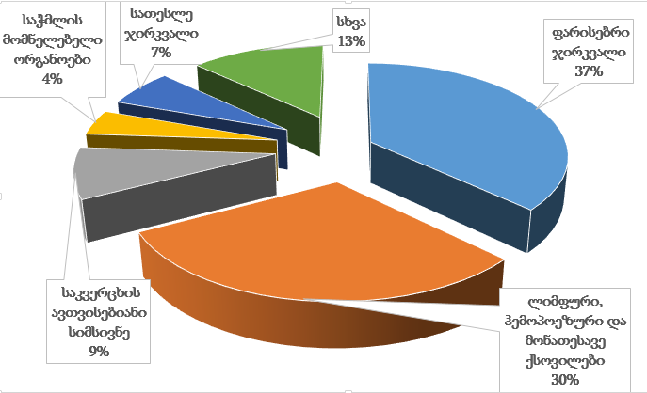

სქესის და ლოკალიზაციის მიხედვით შემთხვევები გადანაწილდა შემდეგნაირად:

15-19 წლის ასაკის მოზარდებში ავთვისებიანი ახალწარმონაქმნების განაწილება სქესის და ლოკალიზაციის მიხედვით, საქართველო, 2015-2017
ლოკალიზაცია | 2015 |  | 2016 |  | 2017
ლოკალიზაცია | ვაჟი | ქალი | ვაჟი | ქალი | ვაჟი | ქალი
ფარისებრი ჯირკვალი | 4 | 12 | 1 | 11 | 3 | 14
ლიმფური, ჰემოპოეზური და მონათესავე ქსოვილები | 7 | 6 | 7 | 4 | 6 | 8
ძვალი და სასახსრე ხრტილი | 3 | 2 | 2 | 1 | 0 | 1
საკვერცხე | 0 | 2 | 0 | 0 | 0 | 4
მეზოთელური და რბილი ქსოვილები | 1 | 1 | 2 | 0 | 0 | 0
თვალი, თავის ტვინი და ცენტრალური ნერვული სისტემა | 4 | 1 | 4 | 1 | 1 | 0
ტუჩი, პირის ღრუ და ხახა | 0 | 0 | 0 | 1 | 1 | 0
საჭმლის მომნელებელი ორგანოების | 0 | 0 | 0 | 1 | 0 | 2
სასუნთქი სისტემა და გულმკერდის ღრუს ორგანოები | 1 | 0 | 0 | 1 | 0 | 0
მამაკაცის სასქესო ორგანოები | 6 | 0 | 5 | 0 | 4 | 0
გაურკვეველი, მეორადი და დაუზუსტებელი ლოკალიზაცია | 1 | 0 | 1 | 0 | 0 | 1
საშარდე სისტემა | 0 | 0 | 1 | 0 | 0 | 0
სხვა ენდოკრინული ჯირკვლები და მონათესავე სტრუქტურები | 0 | 0 | 0 | 0 | 0 | 1
სულ | 27 | 24 | 23 | 20 | 15 | 31

ახალი შემთხვევების ≈56% რეგისტრირებულია პირველ და მეორე სტადიაზე, რაც ძირითადად განპირობებულია ფარისებრი ჯირკვლის კიბოს წილით, შემთხვევების ∼10% რეგისტრირებულია დაავადების მეოთხე სტადიაზე.

15-19 წლის ასაკის მოზარდებში ავთვისებიანი ახალწარმონაქნების განაწილება სტადიების მიხედვით, საქართველო 2015-2017
სტადია | ახალი შემთხვევების რაოდენობა |  |  | წილი ახალი შემთხვევების საერთო რაოდებობაში (%)
სტადია | 2015 | 2016 | 2017 | 2015 | 2016 | 2017
I | 16 | 11 | 19 | 42.1 | 34.4 | 59.4
II | 5 | 4 | 3 | 13.2 | 10.5 | 7.9
III | 9 | 3 | 2 | 23.7 | 7.9 | 5.3
IV | 3 | 6 | 2 | 7.9 | 15.8 | 5.3
უცნობი/ შეუვსებელი | 5 | 8 | 6 | 13.2 | 21.1 | 15.8
სულ | 38 | 32 | 32 | 100.0 | 100.0 | 100.0

კიბოს გავრცელება 0-დან 15 წლამდე ასაკის ბავშვებში

2015-2017 წლებში საქართველოში 0-დან 14 წლის ჩათვლით ასაკობრივ ჯგუფში რეგისტრირებული ყველა ლოკალიზაციის კიბო საერთო რაოდენობის ≈1.0%-ს შეადგენს. ავადობის მაჩვენებლები 100000 ბავშვზე 8-დან 13-მდე მერყეობს. სქესობრივ ჯგუფებში შემთხვევების წილი დაახლოებით თანაბარია.

0-14 წლის ასაკის ბავშვებში ავთვისებიანი ახალწარმონაქმნების განაწილება ლოკალიზაციის მიხედვით, ორივე სქესი, საქართველო, 2015-2017
ლოკალიზაცია | 2015 | 2016 | 2017
ლიმფური, ჰემოპოეზური და მონათესავე ქსოვილები | 43 | 47 | 32
თვალი, თავის ტვინი და ცენტრალური ნერვული სისტემა | 20 | 19 | 11
მეზოთელური და რბილი ქსოვილები | 5 | 4 | 3
სასუნთქი სისტემა და გულმკერდის ღრუს ორგანოები | 7 | 4 | 5
საშარდე სისტემა | 3 | 7 | 3
ფარისებრი ჯირკვალი | 2 | 4 | 3
თირკმელზედა ჯირკვალი | 5 | 2 | 3
გაურკვეველი, მეორადი და დაუზუსტებელი ლოკალიზაცია | 5 | 3 | 0
ტუჩი, პირის ღრუ და ხახა | 1 | 0 | 1
საჭმლის მომნელებელი ორგანოები | 0 | 1 | 2
საკვერცხე | 0 | 1 | 1
სულ | 91 | 92 | 64

0-14 წლის ასაკის ბავშვებში ავთვისებიანი ახალწარმონაქმნების განაწილება ლოკალიზაციის მიხედვით, საქართველო, 2017

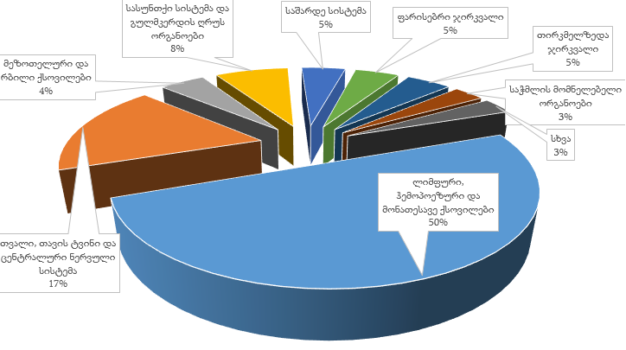

სქესის და ლოკალიზაციის მიხედვით შემთხვევები გადანაწილდა შემდეგნაირად:

0-14 წლის ასაკის ბავშვებში ავთვისებიანი ახალწარმონაქმნების განაწილება სქესის და ლოკალიზაციის მიხედვით, საქართველო, 2015-2017
ლოკალიზაცია | 2015 |  | 2016 |  | 2017
ლოკალიზაცია | მამრ | მდედრ | მამრ | მდედრ | მამრ | მდედრ
ლიმფური, ჰემოპოეზური და მონათესავე ქსოვილები | 22 | 21 | 23 | 24 | 19 | 13
თვალი, თავის ტვინი და ცენტრალური ნერვული სისტემა | 9 | 11 | 10 | 9 | 5 | 6
მეზოთელური და რბილი ქსოვილები | 1 | 4 | 1 | 3 | 2 | 1
სასუნთქი სისტემა და გულმკერდის ღრუს ორგანოები | 4 | 3 | 3 | 1 | 2 | 3
საშარდე სისტემა | 1 | 2 | 3 | 4 | 0 | 3
ფარისებრი ჯირკვალი |  | 2 | 2 | 2 | 0 | 3
თირკმელზედა ჯირკვალი | 3 | 2 | 2 | 0 | 3 | 0
გაურკვეველი, მეორადი და დაუზუსტებელი ლოკალიზაცია | 3 | 2 | 3 | 0 | 0 | 0
ტუჩი, პირის ღრუ და ხახა | 1 | 0 | 0 | 0 | 0 | 1
საჭმლის მომნელებელი ორგანოები | 0 | 0 | 1 | 0 | 2 | 0
საკვერცხე | 0 | 0 | 0 | 1 | 0 | 1
სულ | 44 | 47 | 48 | 44 | 33 | 31

I და II სტადიაზე რეგისტრირებულია შემთხვევათა 14-22%, III და IV სტადიაზე - შემთხვევების 47-59%.

0-14 წლის ასაკის ბავშვებში ავთვისებიანი ახალწარმონაქმნების (ლიმფოიდური, ჰემოპოეზური და მონათესავე ქსოვილების ახალწარმონაქმნების გარდა) განაწილება დაავადების სტადიის მიხედვით, საქართველო, 2015-2017

სტადია | ახალი შემთხვევების რაოდენობა |  |  | წილი ახალი შემთხვევების საერთო რაოდებობაში (%)
სტადია | 2015 | 2016 | 2017 | 2015 | 2016 | 2017
I | 2 | 4 | 3 | 4.2 | 8.9 | 9.4
II | 5 | 6 | 3 | 10.4 | 13.3 | 9.4
III | 8 | 6 | 8 | 16.7 | 13.3 | 25.0
IV | 15 | 17 | 11 | 31.3 | 37.8 | 34.4
უცნობი/ შეუვსებელი | 18 | 12 | 7 | 37.5 | 26.7 | 21.9
სულ | 48 | 45 | 32 | 100 | 100 | 100

ავთვისებიანი სიმსივნეების დიაგნოსტიკა და მკურნალობა

რეგისტრის მონაცემებით, 2015-2017 წლებში გამოვლენილი შემთხვევების 89%-ში დიაგნოზი დადასტურებული იყო ჰისტომორფოლოგიურად ან ციტოლოგიურად.

ავთვისებიანი სიმსივნეების მკურნალობა, საქართველო, 2015-2017
 | შემთხვევათა რაოდენობა |  |  | % ახალი შემთხვევების საერთო რაოდენობიდან
 | 2015 | 2016 | 2017 | 2015 | 2016 | 2017
მედიკამენტური თერაპია | 2104 | 2138 | 1527 | 19.4 | 20.6 | 17.5
რადიოთერაპია | 1390 | 1774 | 972 | 12.8 | 17.1 | 11.1
ქირურგიული მკურნალობა | 4632 | 5409 | 4757 | 42.8 | 52.0 | 54.5
პალიატიურ მოვლაზე გადაყვანილია | 1465 | 1252 | 805 | 17.4 | 10.7 | 6.9

კიბოს რეგიონული გავრცელება

კიბოს პოპულაციური რეგისტრის მეშვეობით, პირველად გახდა შესაძლებელი კიბოს ტვირთის შეფასება გეოგრაფიულ ჭრილში, საცხოვრებელი ადგილის, და არა სამედიცინო მომსახურების მიღების მიხედვით.

ავთვისებიანი ახალწარმონაქმნების ახალი შემთხვევების განაწილება საცხოვრებელი ადგილის მიხედვით, საქართველო, 2015-2017

ავთვისებიანი ახალწარმონაქმნების ინციდენტობის განაწილება საცხოვრებელი ადგილის მიხედვით, საქართველო, 2015-2017

პირველ ეტაპზე კიბოს რეგისტრიდან ამოღებულ იქნა 2015-2017 წლებში რეგისტრირებული ყველა ლოკალიზაციის კიბოს ახალი შემთხვევები, რომლებიც განაწილდა საცხოვრებელი ადგილის მიხედვით გეორგაფიულ ჭრილში რეგიონის, მუნიციპალიტეტის და სოფლის/თემის დონემდე.

ვინაიდან კიბოს კლასტერი ერთი და იმავე ლოკალიზაციის ან მსგავსი ეტილოგიის მქონე კიბოს შემთხვევათა მოსალოდნელზე მეტი რაოდენობაა, რომელიც ვლინდება დროის განსაზღვრულ პერიოდსა და მოცემულ დასახლებულ პუნქტში ადამიანთა სპეციფიკურ ჯგუფებში (საერთო ასაკობრივი ჯგუფი, მსგავსი პროფესიული ფაქტორების ზემოქმედება და ა.შ.), კიბოს კლასტერის გამოსავლენად გამოყენებულ იქნა ასაკ-სტანდარტიზებული ავადობის მაჩვენებელი (ასაკის მიხედვით კორეგირებული მაჩენებელი) ნაცვლად ავადობის უხეში მაჩვენებლისა: ავადობის ასაკ-სატანდარტიზებული მაჩვენებელი მოდელირების გზით საშუალებას იძლევა გამოირიცხოს ავადობის ის მერყეობა, რომელსაც რეგიონებს/მუნიციპალიტეტებს შორის შიდა ასაკობრივი სტრუქტურის თვალსაზრისით არსებული განსხვავება განაპირობებს (მაგალითად, ასაკოვანი პოპულაციის სიჭარბე, რომელიც კიბოს ინციდენტობის მაღალ მაჩვენებელს გვაძლევს). ამდენად, დასახლებულ პუნქტებს შორის ასაკ-სტანდარტიზებული ავადობის მაჩვენებლის ვარიაცია მხოლოდ რისკის ფაქტორების განსხვავებულ ინტენსივობაზე მიუთითებს. ყველა მაჩვენებელი დათვლილია 2014 წლის საყოველთაო აღწერის მოსახლეობაზე.

საწყის ეტაპზე შეირჩა რეფერენს (შესადარებელი) პოპულაცია, რომლის ავადობის მაჩვენებელს შედარდა დანარჩენი რეგიონების ავადობის მაჩვენებლები. ჩვენს შემთხვევაში რეფერენსად აღებულია მთელი ქვეყნის - საქართველოს პოპულაცია. ექსპერტთა მიერ მოწოდებული რეკომენდაციის მიხედვით, თუ მოცემულ დასახლებულ პუნქტში შერჩეული ლოკალიზაციის კიბოს ასაკ-სტანდარტიზებული მაჩვენებელი 2-ჯერ ან მეტჯერ აღმატება რეფერენს პოპულაციის ავადობის მაჩვენებელს, შესაძლოა ვივარაუდოთ კლასტერის არსებობის შესახებ. როგორც გამოთვლებმა აჩვენეს, ქვეყანაში კიბოს ასაკ-სტანდარტიზებული ავადობის მაჩვენებელი 100000 მოსახლეზე 241-ს შეადგენს. გამოვლინდა 18 მუნიციპალიტეტი, სადაც ასაკ-სტანდარტიზებული მაჩვენებელი ქვეყნის მაჩვენებელს აღემატება; აღნიშნულ მუნიციპალიტეტებში მაჩვენებელი 370-დან (ოზურგეთი) 251-მდე (დედოფლისწყარო) მერყეობს. გამოთვლებით ირკვევა, რომ ასაკ-სტანდარტიზებული მაჩვენებელი არც ერთ მუნიციპალიტეტში არ არის 2-ჯერ მეტი, ვიდრე ქვეყნის საშუალო მაჩვენებელია. ქვეყნის რეგიონებში განსაკუთრებული სხვაობები კიბოს გავრცელების მხრივ არ გამოვლინდა.

ასაკ-სტანდარტიზებული სამწლიანი საშუალო ინციდენტობა საქართველოს ზოგიერთ მუნიციპალიტეტში (2015–2017 წლის მონაცემებით)
ასაკ-სტანდარტიზებული მაჩვენებელი
(საქართველოს მოსახლეობაზე)
ოზურგეtი (მუნიციპალიტეტი) | 370
ახალციხე (მუნიციპალიტეტი) | 344
გორი (მუნიციპალიტეტი) | 323
ბათუმი | 322
ზუგდიდი (მუნიციპალიტეტი) | 317
ამბროლაური (მუნიციპალიტეტი) | 313
ყაზბეგი | 301
თელავი (მუნიციპალიტეტი) | 301
თბილისი | 299
ონი | 290
ხელვაჩაური | 274
ფოთი | 267
საჩხერე | 265
ქუთაისი | 262
შუახევი | 262
სიღნაღი | 258
რუსთავი | 254
საქართველო | 241

რუკაზე მარკირებულია ის მუნიციპალიტეტები, სადაც ასაკ-სტანდარტიზებული ინციდენტობის მაჩვენებელი საქართველოს საშუალო ინციდენტობას აღემატება. წარმოდგენილი რუკა გამოყენებულია ფონად ყველა შემდგომი რუკისათვის.

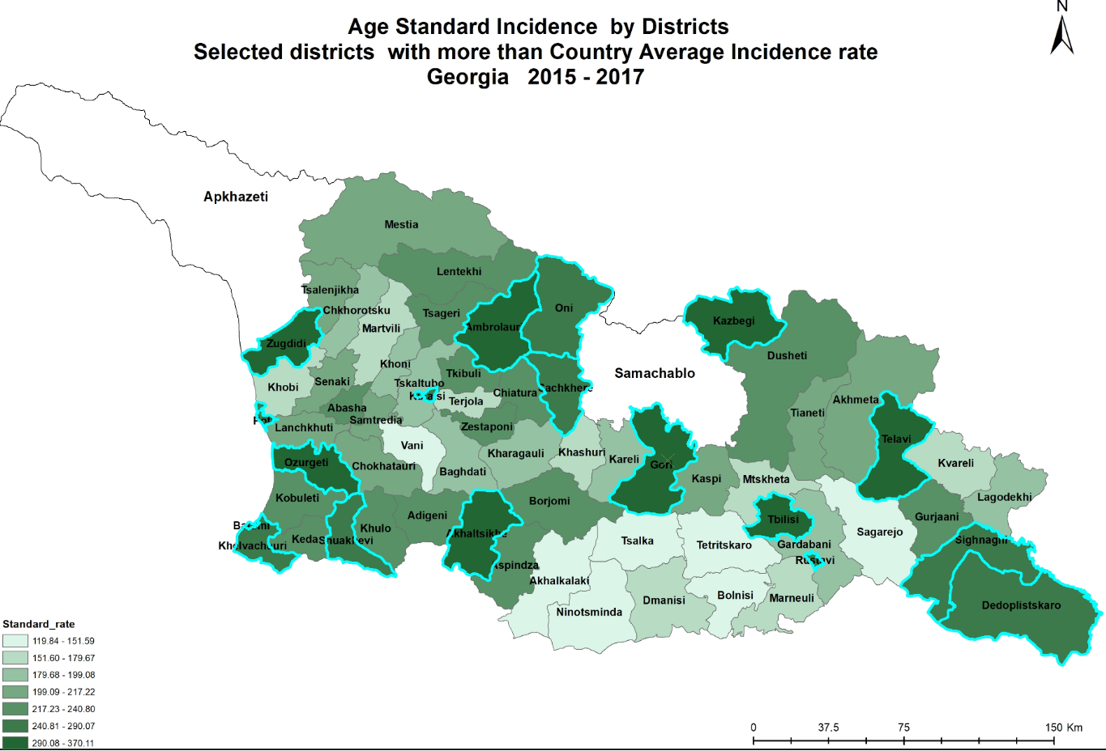

რუკაზე დატანილია მხოლოდ ის დასახლებული პუნქტები, სადაც ინციდენტობის მაჩვენებელი საქართველოს საშუალო ინციდენტობას აღემატება.
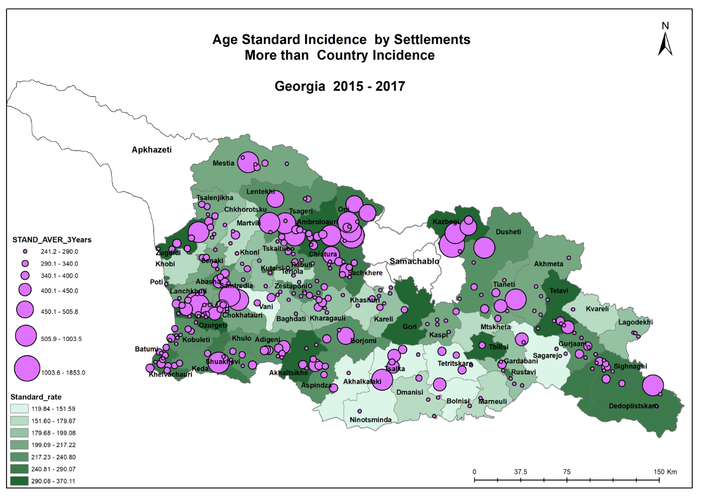

ვინაიდან კიბოს კლასტერის არსებობაზე ეჭვის შეტანა შესაძლებელია იმ შემთხვევაში, თუ ქვემოთ მოცემული სამი მახასიათებელიდან ერთ-ერთი მაინც ვლინდება: (1) ერთი ლოკალიზაციის, ან მსგავსი ეტიოლოგიის მქონე ონკოლოგიური დაავადებების სიხშირე აღემატება რეფერენს პოპულაციის მაჩვენებელს; (2) აღინიშნება იშვიათი ლოკალიზაციის კიბოს (რომელიც მოცემულ პოპულაციაში ფართოდ არ არის გავრცელებული და არ შედის ყველაზე გავრცელებული ლოკალიზაციების 5-ში ან 10-ში) სიხშირის მატება; (3) მოცემული ლოკალიზაციის კიბოს სიხშირის მატებას ადგილი აქვს უჩვეულო ასაკობრივ ჯგუფში - შემდგომ ეტაპზე მონაცემები, სადაც ასაკ-სტანდარტიზებული ინციდენტობის მაქსიმალური მაჩვენებლები დაფიქსირდა, დაყოფილ იქნა სიმსივნის ლოკალიზაციის მიხედვით (ოზურგეთის მუნიციპალიტეტი, ახალციხის მუნიციპალიტეტი).
შენიშვნა: გასათვალისწინებელია, რომ კიბოს კლასტერი არ უნდა ვეძებოთ მხოლოდ იმ ტიპის ონკოლოგიური დაავადებებისთვის, რომელებსაც ფართო გავრცელება ახასიათებთ და ძირითად ხუთეულში ან ათეულშია. როგორც ექსპერტები მიუთითებენ, კლასტერული გავრცელება ხშირად იშვიათი გავრცელების კიბოს ახასიათებს.

სტანდარტიზებული სამწლიანი საშუალო ინციდენტობა კაცებში, ოზურგეთის მუნიციპალიტეტი და საქართველო, 2015-2017
კიბოს ლოკალიზაცია | ოზურგეთის მუნიციპალიტეტი | საქართველო
ფილტვი | 59.6 | 37.5
პროსტატა | 27.9 | 25.2
კანის სხვა კიბო | 24.6 | 19.3
საშარდე სისტემის ავთვისებიანი სიმსივნეები | 23.5 | 33.3
კუჭი | 22.0 | 14.6
საჭმლის მომნელებელი სხვა ორგანოები | 21.3 | 14.2
სასუნთქი სისტემის და გულმკერდის ღრუს სხვა ორგანოები | 17.8 | 16.1
ლიმფოიდური, ჰემოპოეზური და მონათესავე ქსოვილების ავთვისებიანი სიმსივნეები | 16.6 | 15.9
ფარისებრი ჯირკვალი | 13.3 | 6.9
კოლორექტუმი | 13.2 | 21.9
გაურკვეველი, მეორადი და დაუზუსტებელი ლოკალიზაციის ავთვისებიანი სიმსივნეები | 11.2 | 8.3
ტუჩის, პირის ღრუსა და ხახის ავთვისებიანი სიმსივნეები | 10.1 | 9.7
მეზოთელური და რბილი ქსოვილები | 8.8 | 4.1
თვალის, თავის ტვინისა და ცენტრალური ნერვული სისტემის სხვა ნაწილების ავთვისებიანი სიმსივნეები | 7.9 | 6.9
მამაკაცის სხვა სასქესო ორგანოები | 6.7 | 5.2
სხვა ენდოკრინული ჯირკვლები | 1.3 | 0.5
ძვლისა და სასახსრე ხრტილის ავთვისებიანი სიმსივნეები | 1.3 | 1.5
მელანომა | 1.1 | 2.5

სტანდარტიზებული სამწლიანი საშუალო ინციდენტობა ქალებში, ოზურგეთის მუნიციპალიტეტი და საქართველო, 2015-2017
ლოკალიზაცია | ოზურგეთის მუნიციპალიტეტი | საქართველო
სარძევე ჯირკვლის ავთვისებიანი სიმსივნე | 70.1 | 89.6
ქალის სხვა სასქესო ორგანო | 37.6 | 34.5
ფარისებრი ჯირკვალი | 23.1 | 35.7
კოლორექტუმი | 20.8 | 18.0
ლიმფოიდური, ჰემოპოეზური და მონათესავე ქსოვილების ავთვისებიანი სიმსივნეები | 18.1 | 13.4
კანის სხვა კიბო | 13.5 | 16.7
საჭმლის მომნელებელი სხვა ორგანოები | 12.9 | 9.6
საშვილოსნოს ყელი | 11.5 | 16.6
კუჭი | 10.0 | 8.1
საშარდე სისტემის ავთვისებიანი სიმსივნეები | 9.8 | 10.4
სასუნთქი სისტემის და გულმკერდის ღრუს ორგანოების ავთვისებიანი სიმსივნეები | 7.1 | 1.5
ტუჩის, პირის ღრუსა და ხახის ავთვისებიანი სიმსივნეები | 7.1 | 2.7
გაურკვეველი, მეორადი და დაუზუსტებელი ლოკალიზაციის ავთვისებიანი სიმსივნეები | 6.9 | 5.7
თვალის, თავის ტვინისა და ცენტრალური ნერვული სისტემის სხვა ნაწილების ავთვისებიანი სიმსივნეები | 3.9 | 5.9
მეზოთელური და რბილი ქსოვილები | 1.3 | 3.2
ძვლისა და სასახსრე ხრტილის ავთვისებიანი სიმსივნეები | 1.3 | 1.1
სტანდარტიზებული სამწლიანი საშუალო ინციდენტობა კაცებში, ახალციხის მუნიციპალიტეტი და საქართველო, 2015-2017
 | ახალციხის მუნიციპალიტეტი | საქართველო
ფილტვი | 47.2 | 37.5
საშარდე სისტემა | 43.2 | 33.3
სასუნთქი სისტემის და გულმკერდის ღრუს სხვა ორგანოები | 29.7 | 16.1
კანის სხვა კიბო | 27.0 | 19.3
თვალის, თავის ტვინისა და ცენტრალური ნერვული სისტემა | 22.2 | 6.9
ტუჩის, პირის ღრუ და ხახა | 20.3 | 9.7
მამაკაცის სხვა სასქესო ორგანოები | 20.2 | 5.2
კოლორექტუმი | 19.6 | 21.9
კუჭი | 18.9 | 14.6
ლიმფოიდური, ჰემოპოეზური და მონათესავე ქსოვილები | 17.2 | 15.9
საჭმლის მომნელებელი სხვა ორგანოები | 16.9 | 14.2
ძვალი და სასახსრე ხრტილი | 9.0 | 1.5
ფარისებრი ჯირკვალი | 6.8 | 6.9
მელანომა | 5.4 | 2.5
პროსტატა | 3.4 | 25.2
სარძევე ჯირკვლი | 3.4 | 1.8
სხვა ენდოკრინული ჯირკვლები | 3.4 | 0.5
გაურკვეველი, მეორადი და დაუზუსტებელი ლოკალიზაცია | 2.0 | 8.3
მეზოთელური და რბილი ქსოვილები | 2.0 | 4.1

სტანდარტიზებული სამწლიანი საშუალო ინციდენტობა ქალებში, ახალციხის მუნიციპალიტეტი და საქართველო, 2015-2017
ლოკალიზაცია | ახალციხის მუნიციპალიტეტი | საქართველო
სარძევე ჯირკვალი | 54.9 | 89.6
ქალის სხვა სასქესო ორგანოები | 36.1 | 34.5
ფარისებრი ჯირკვალი | 29.5 | 35.7
საშვილოსნოს ყელი | 26.2 | 16.6
ლიმფოიდური, ჰემოპოეზური და მონათესავე ქსოვილები | 16.4 | 13.4
კოლორექტული | 15.3 | 18
საჭმლის მომნელებელი სხვა ორგანოები | 11.0 | 9.6
საშარდე სისტემა | 8.8 | 10.4
თვალი, თავის ტვინი და ცენტრალური ნერვული სისტემა | 6.6 | 5.9
მეზოთელური და რბილი ქსოვილები | 6.6 | 3.2
კანის სხვა კიბო | 5.5 | 16.7
მელანომა | 5.5 | 3.2
ფილტვი | 3.3 | 4.9
კუჭი | 3.3 | 8.1
ტუჩი, პირის ღრუს და ხახა | 3.3 | 2.7
ძვლისა და სასახსრე ხრტილის ავთვისებიანი სიმსივნეები | 3.3 | 1.1
სხვა ენდოკრინული ჯირკვლები | 3.3 | 0.2
გაურკვეველი, მეორადი და დაუზუსტებელი ლოკალიზაცია | 2.2 | 5.7

დანართი 1

უხეში და სტანდარტიზებული სამწლიანი საშუალო ინციდენტობა საქართველოს მუნიციპალიტეტებში (2015 – 2017 წლის მონაცემებით)
 | უხეში მაჩვენებელი |  | ასაკ-სტანდარტიზებული მაჩვენებელი  (საქართველოს მოსახლეობაზე)
ამბროლაური (მუნიციპალიტეტი) | 427 | ოზურგეთი (მუნიციპალიტეტი) | 370
ოზურგეთი (მუნიციპალიტეტი) | 411 | ახალციხე (მუნიციპალიტეტი) | 344
ონი | 381 | გორი (მუნიციპალიტეტი) | 323
ახალციხე (მუნიციპალიტეტი) | 360 | ბათუმი | 322
ყაზბეგი | 343 | ზუგდიდი (მუნიციპალიტეტი) | 317
ზუგდიდი (მუნიციპალიტეტი) | 340 | ამბროლაური (მუნიციპალიტეტი) | 313
გორი (მუნიციპალიტეტი) | 331 | ყაზბეგი | 301
თელავი (მუნიციპალიტეტი) | 319 | თელავი (მუნიციპალიტეტი) | 301
სიღნაღი | 305 | თბილისი | 299
ცაგერი | 305 | ონი | 290
საჩხერე | 288 | ხელვაჩაური | 274
დედოფლისწყარო | 283 | ფოთი | 267
ბათუმი | 279 | საჩხერე | 265
თბილისი | 278 | ქუთაისი | 262
ლენტეხი | 274 | შუახევი | 262
ფოთი | 267 | სიღნაღი | 258
ტყიბული | 261 | რუსთავი | 254
აბაშა | 260 | დედოფლისწარო | 251
შუახევი | 257 | ასპინძა | 241
გურჯაანი | 255 | ქობულეთი | 234
ქუთაისი | 252 | ბორჯომი | 232
ბორჯომი | 249 | ცაგერი | 230
ჭიათურა | 249 | ქედა | 227
ლანჩხუთი | 246 | ლენტეხი | 227
დუშეთი | 243 | გურჯაანი | 225
თიანეთი | 243 | აბაშა | 224
ხელვაჩაური | 241 | ხულო | 224
ზესტაფონი | 241 | ზესტაფონი | 223
ასპინძა | 238 | ადიგენი | 221
ჩოხატაური | 237 | ტყიბული | 221
კასპი | 234 | ჭიათურა | 220
წალენჯიხა | 233 | დუშეთი | 218
სენაკი | 229 | ლანჩხუთი | 217
სამტრედია | 227 | კასპი | 214
ადიგენი | 225 | ახმეტა | 212
ხონი | 225 | მესტია | 210
ქედა | 223 | თიანეთი | 209
მესტია | 218 | სამტრედია | 207
წყალტუბო | 218 | წალენჯიხა | 207
ჩოროწყუ | 218 | სენაკი | 205
რუსთავი | 217 | ჩოხატაური | 203
ხარაგაული | 217 | წყალტუბო | 199
ახმეტა | 216 | ხონი | 196
ბაღდათი | 216 | ჩხოროწყუ | 195
ქობულეთი | 215 | ლაგოდეხი | 193
ხულო | 210 | ყვარელი | 191
ყვარელი | 198 | ხარაგაული | 191
თერჯოლა | 198 | ბაღდათი | 190
ლაგოდეხი | 194 | გარდაბანი | 187
მარტვილი | 192 | ხაშური | 180
ხაშური | 186 | თერჯოლა | 176
ყვარელი | 180 | მარნეული | 172
ხობი | 177 | მარტვილი | 169
ვანი | 174 | დმანისი | 167
გარდაბანი | 173 | ყვარელი | 167
დმანისი | 162 | მცხეთა (მუნიციპალიტეტი) | 162
მცხეთა (მუნიციპალიტეტი) | 160 | ხობი | 161
თეთრი წყარო | 159 | თეთრი წყარო | 152
მარნეული | 150 | საგარეჯო | 151
საგარეჯო | 146 | ვანი | 144
ბოლნისი | 136 | ბოლნისი | 138
ნინოწმინდა | 122 | ნინოწმინდა | 134
წალკა | 122 | წალკა | 130
ახალქალაქი | 112 | ახალქალაქი | 120

დანართი 2

დასახლებული პუნქტები, სადაც ინციდენტობის მაჩვენებელი საქართველოს საშუალო ინციდენტობას აღემატება რეგიონის, მუნიციპალიტეტის და სოფლის/თემის ჭრილში.
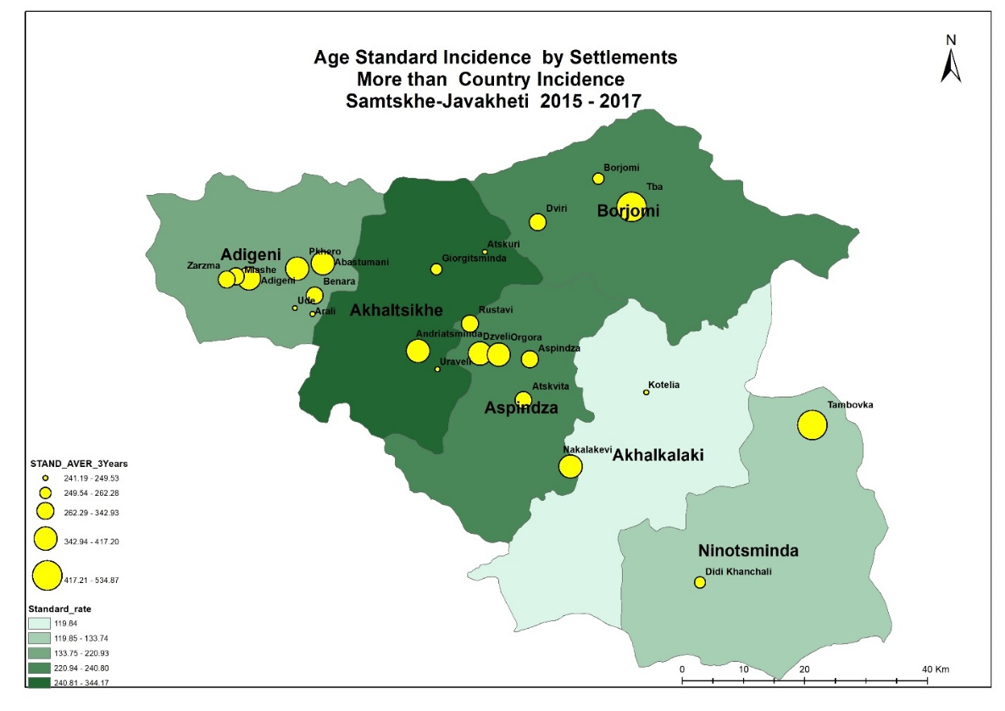
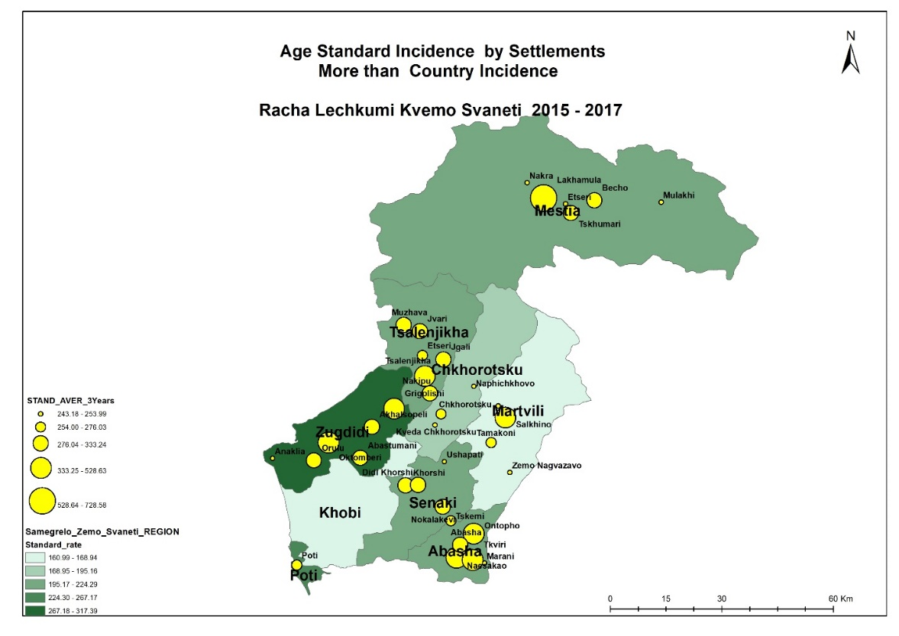
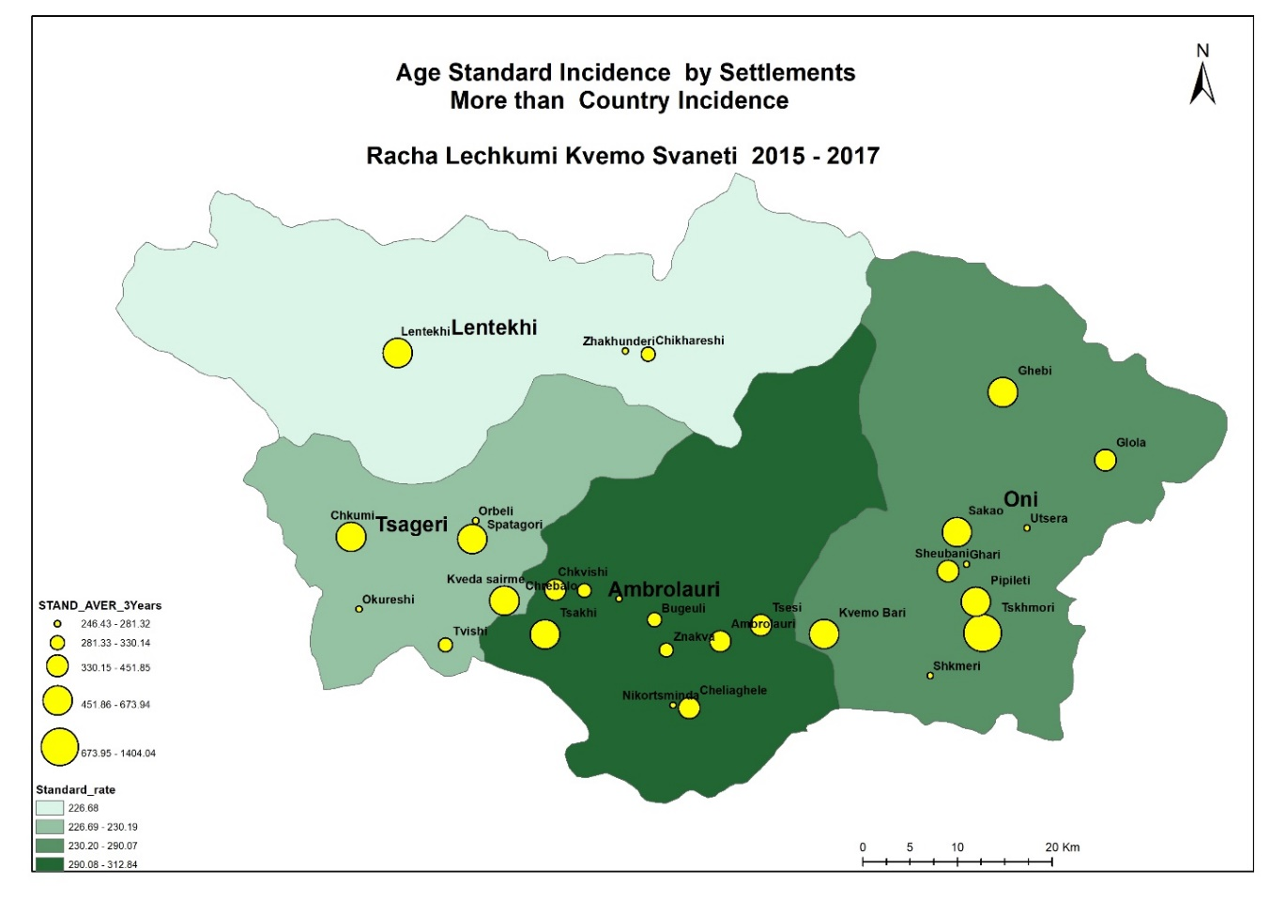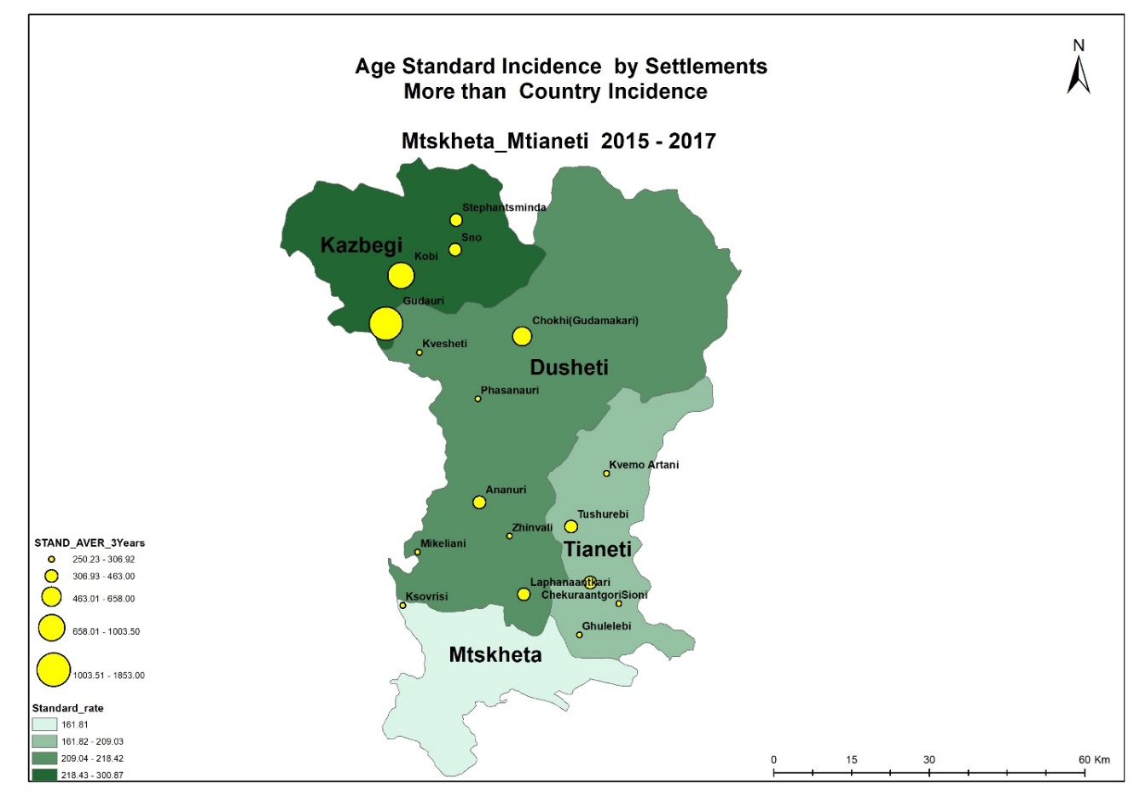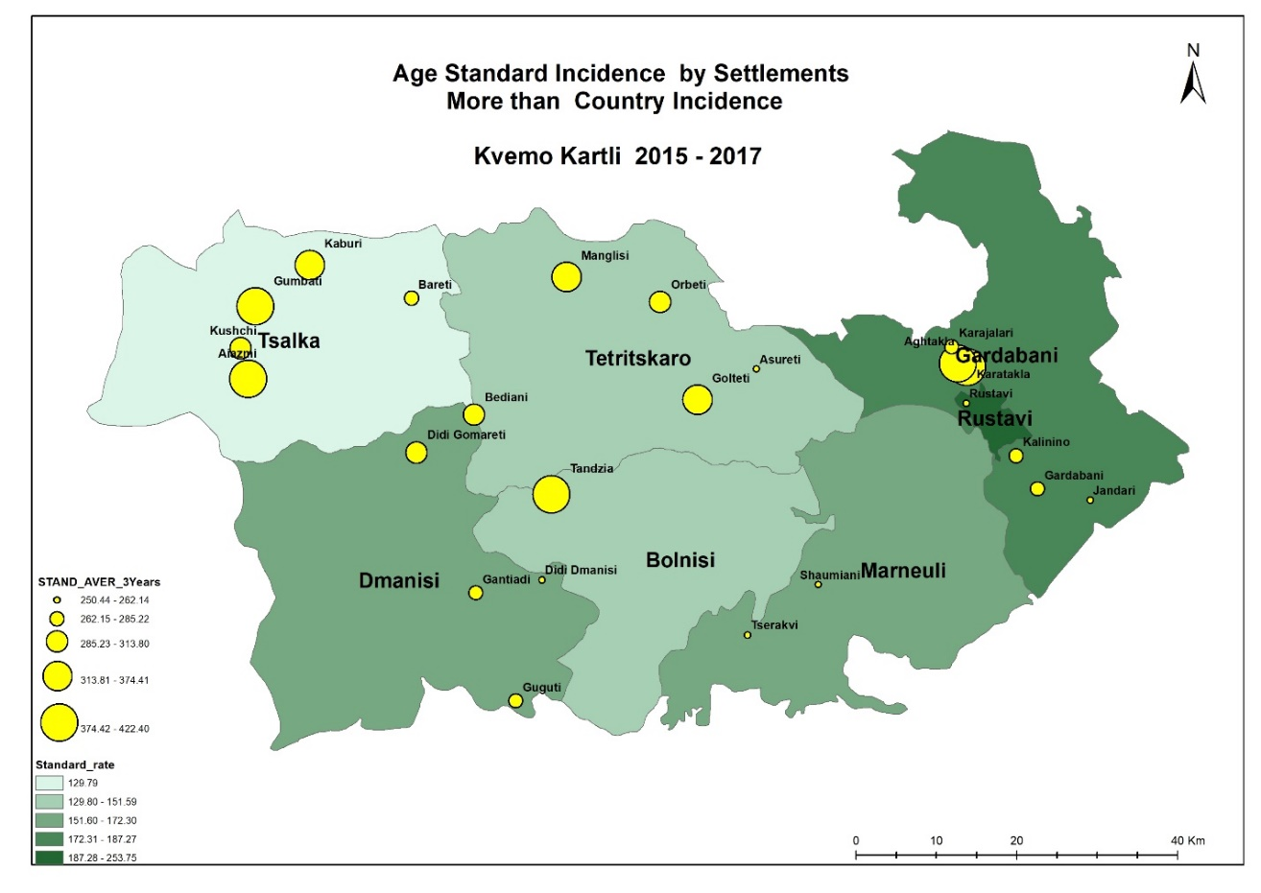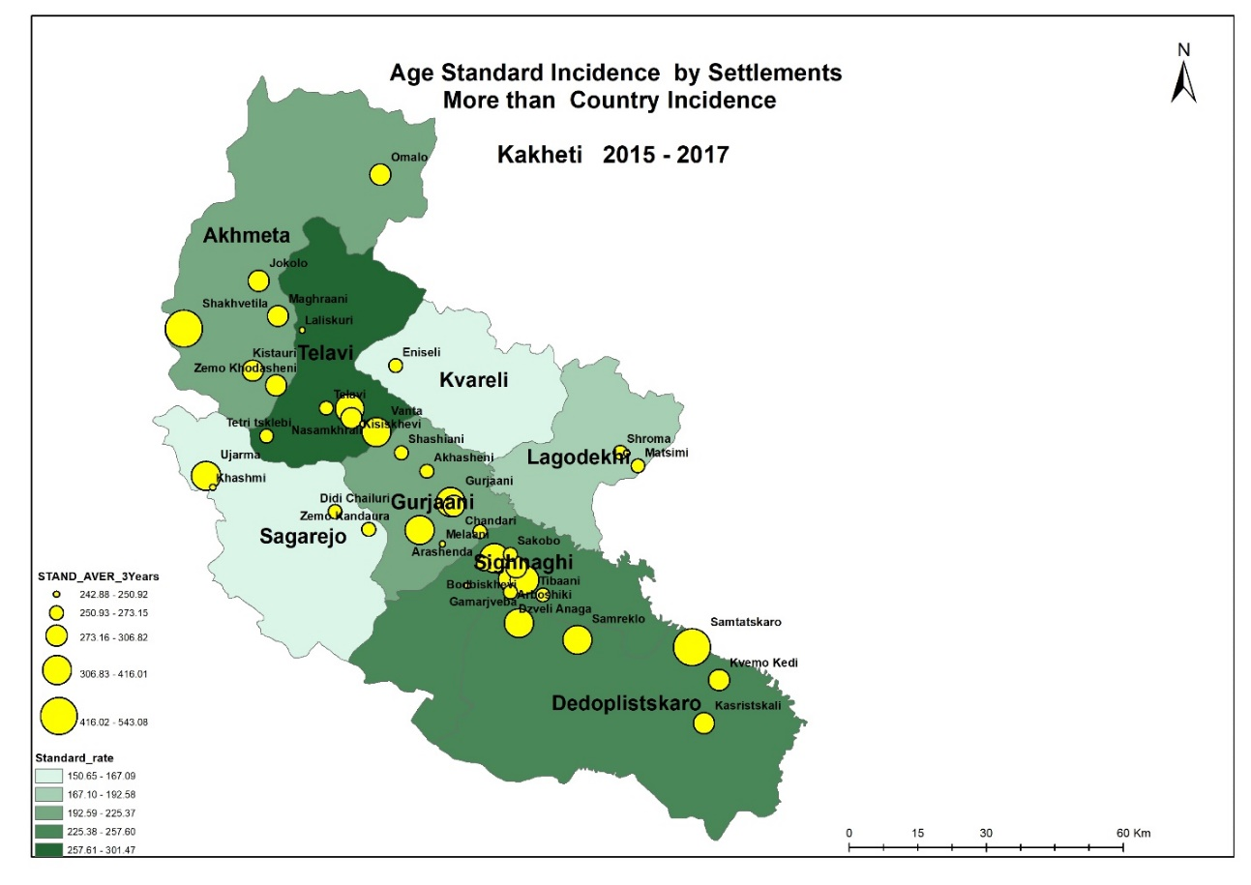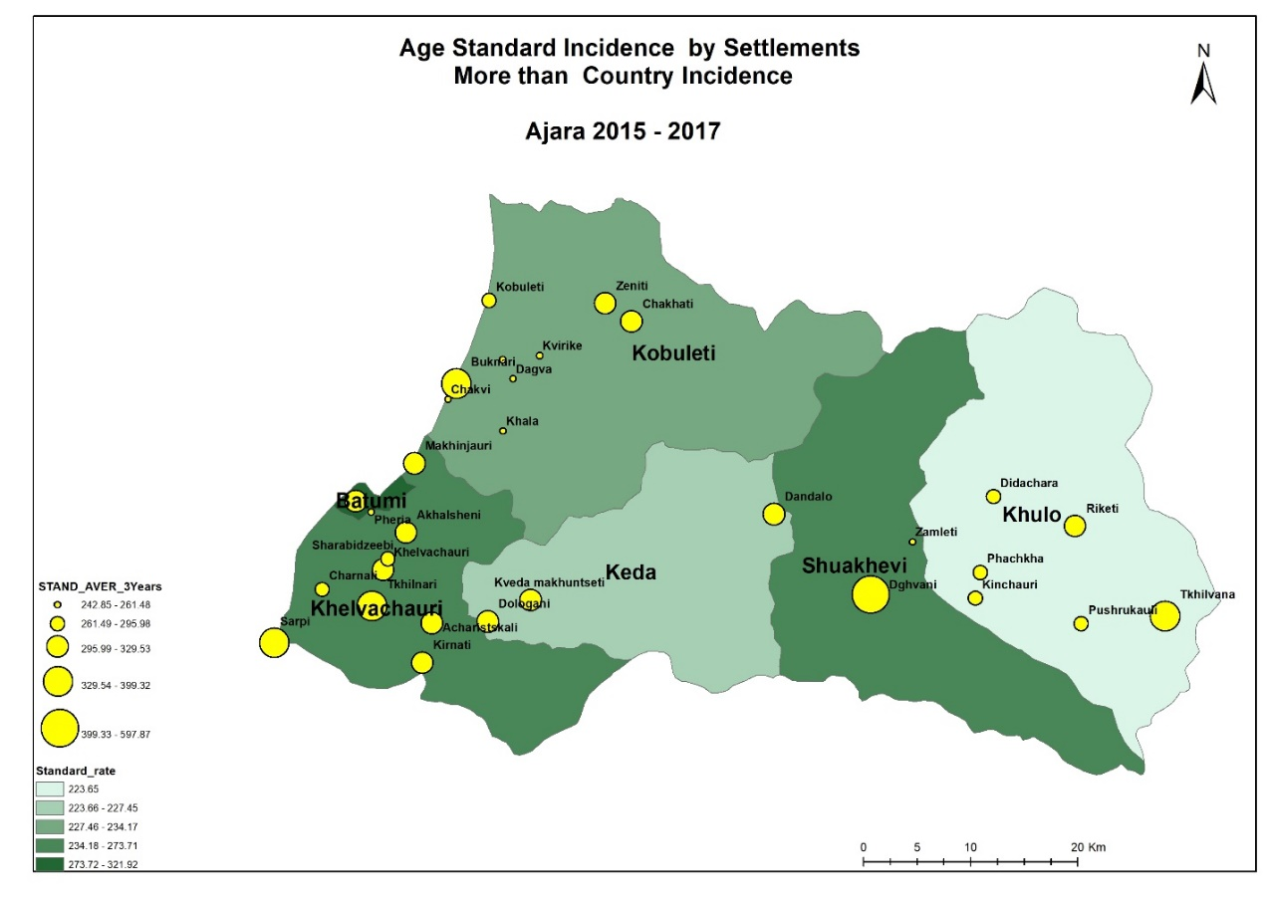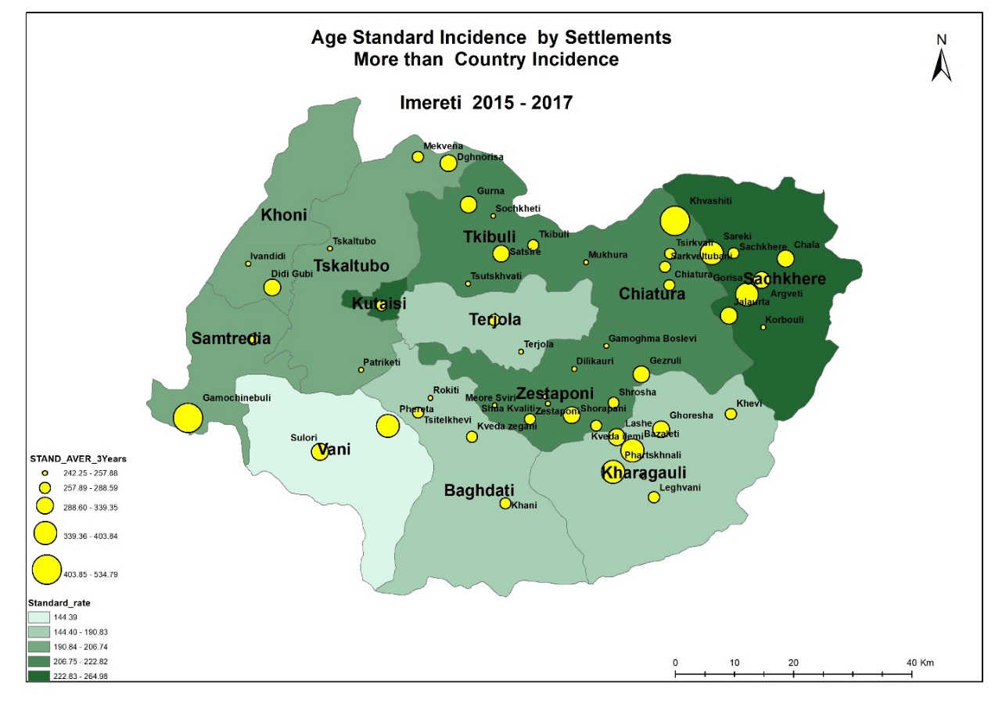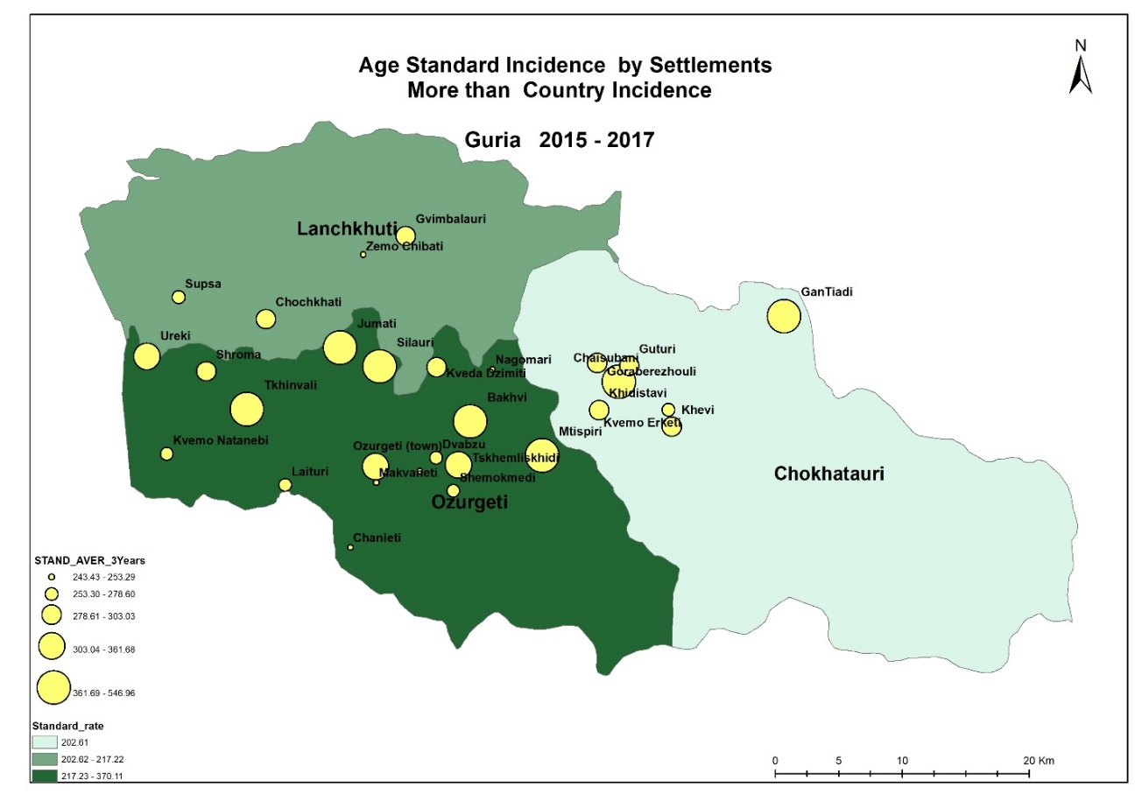
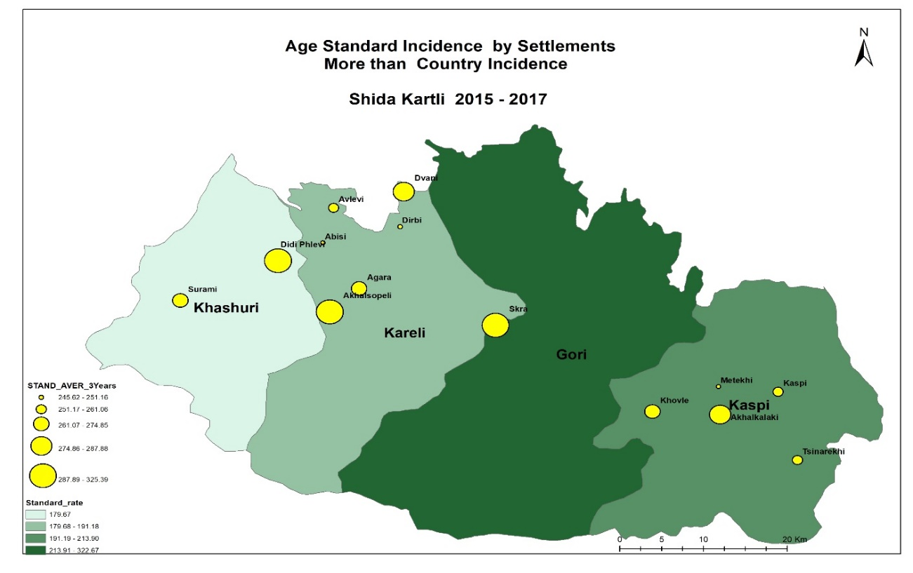

Vigneri R, Malandrino P, Vigneri P. The changing epidemiology of thyroid cancer: why is incidence increasing? Cur Opin Oncol. 2015 Jan;27(1):1-7
Human Resources Needed for Cancer Control in Low & Middle Income Countries. National Cancer Institute. Radiation Research Program
Global, Regional, and National Cancer Incidence, Mortality, Years of Life Lost, Years Lived with Disability, and Disability Adjusted Life Years for 32 Cancer Groups, 1990 to 2015. A systematic Analysis for the GBD Study. JAMA Oncol. 2017; 3 (4):524-548
2017 წლის ყველა მაჩვენებელი დათვლილია 2017 წლის 1 იანვრის მოსახლეობაზე.
კიბოს კვლევის საერთაშორისო სააგენტოს რეკომენდაციის შესაბამისად, მხოლოდ იმ გრაფიკებში, სადაც საქართველო შედარებულია სხვა ქვეყნებს, არ გამოიყენება კანის სხვა კიბო (მელანომას გარდა) და in situ სიმსივნეების მონაცემები.
სტადიურობის გამოთვლისას არ არის გათვალისწინებული ლიმფოიდური, ჰემოპოეზური და მონათესავე ქსოვილების ახალწარმონაქმნები
2017 წლის მონაცემთა ბაზის მონაცემები
Vigneri R, Malandrino P, Vigneri P. The changing epidemiology of thyroid cancer: why is incidence increasing? Cur Opin Oncol. 2015 Jan;27(1):1-7
სტადიურობის გამოთვლისას არ არის გათვალისწინებული ლიმფოიდური, ჰემოპოეზური და მონათესავე ქსოვილების ახალწარმონაქმნები.
სტადიურობის გამოთვლისას არ არის გათვალისწინებული ლიმფოიდური, ჰემოპოეზური და მონათესავე ქსოვილების ახალწარმონაქმნები.

